Nota Parkeernormen Fiets en Scooter, gemeente Amsterdam
De gemeenteraad van Amsterdam

Gezien de voordracht van burgemeester en wethouders van 30 januari 2018 (Gemeenteblad afd. 1, nr. 239);
Mede gezien de aangenomen motie van het lid Vroege (Gemeenteblad afd. 1, nr. 306);
Gelet op:
- artikel 3.1 van de Wet ruimtelijke ordening;
- artikel 3.1.2, lid 2, sub a van het Besluit Ruimtelijke Ordening;
- artikel 108, lid 1 jo artikel 147 lid 2 van de Gemeentewet,

Besluit:

1. Kennis te nemen van de Nota van Beantwoording Inspraak en Consultatie bij de nota Parkeernormen Fiets en Scooter met als belangrijkste punten:

- Er zijn zeven zienswijzen ingediend en alle stadsdelen hebben advies uitgebracht;
- De reacties op de nota Parkeernormen Fiets en Scooter zijn overwegend positief. Men is verheugd dat er parkeernormen voor fiets en scooter zijn ontwikkeld voor nieuwbouw en nieuw te ontwikkelen gebieden;
- Algemeen betreurt men dat de parkeernormen niet gelden voor de bestaande situatie en dat ze niet verplicht zijn voor scooters, maar als richtlijn gelden;
- De nota Parkeernormen Fiets en Scooter is aangepast naar aanleiding van inspraak en advies;
- Belangrijkste wijzigingen zijn:
De aanpassing van de kaart met de zone-indeling: in stadsdeel Noord zijn gebieden gewijzigd van zone 3 naar zone 1 en 2 (grotendeels Koersgebieden), in stadsdeel Zuid is het gebied tussen de Zuidas en het Gelderlandplein gewijzigd van zone 3 naar zone 2 (gemiddeld fietsgebruik) en in stadsdeel Zuidoost is het gebied Arenapoort West van zone 3 naar zone 2 gewijzigd. Zone 1 heeft het hoogste fietsgebruik, zone 3 het laagste.
Om een goede toegankelijkheid voor mensen met een beperking te stimuleren is in de nota het advies opgenomen het ‘Handboek Toegankelijkheid’ toe te passen (hoofdstuk 5 ‘Kwaliteitseisen stallingen’).
Op enkele plekken is de tekst verduidelijkt.
- In veel gevallen vielen de opmerkingen buiten de scope van deze nota. Deze zijn niet overgenomen. Verzoeken zijn afgewezen, als deze niet aansluiten bij de inhoud van de nota (zoals het verzoek om de parkeernormen ook toe te passen op de bestaande fiets- en scooterproblematiek), of als ze geen directe relatie met de nota hebben (zoals het verzoek om ook parkeernormen te ontwikkelen voor Canta’s en Biro’s) of als verwachte nieuwe ontwikkelingen kunnen leiden tot een verandering in de huidige situatie (zoals het verzoek om de scooterparkeernormen ook verplicht op te leggen).
2. Vast te stellen de nota Parkeernormen Fiets en Scooter met als belangrijkste punten:

Aanleiding parkeernormen voor fiets.
  - Het landelijk geldende Bouwbesluit eist stallingsruimte voor niet-woonfuncties, zoals kantoren, horeca, winkels, onderwijs en sport. Het rijk heeft besloten deze landelijke eis
  - te laten vervallen met ingang van 2022. Gemeenten die deze eis willen handhaven, dienen daarvoor beleid op te stellen. In voorliggende nota is dit beleid uitgewerkt;
  - Op het moment dat de gemeente regels over fietsparkeren voor niet-woonfuncties heeft laten vastleggen in een bestemmingsplan, vervalt de eis uit het Bouwbesluit; de normen zijn alleen van toepassing op nieuw te bouwen voorzieningen voor niet-woonfuncties.
  - Voor nieuw te bouwen woningen blijft de verplichting voor fietsparkeervoorzieningen, die is vastgelegd in het landelijke Bouwbesluit van kracht; voor niet-woonfuncties bepaalt de gemeente zelf het vereiste aantal fietsparkeervoorzieningen, afgestemd op de Amsterdamse situatie;
  - Voorliggende fietsparkeernormen zijn aangekondigd in het Meerjarenplan Fiets 2012-2016 (gemeenteraad 2012) en het Kader Fietsparkeren (gemeenteraad 9 september 2015). Daarmee zijn ze onderdeel van het fietsparkeerbeleid.
Doel van de parkeernormen voor fiets en scooter.
  - Nieuwe) ruimtelijke ontwikkelingen en transformatieprojecten voorzien van voldoende en goede parkeervoorzieningen voor fiets en scooter. Dit draagt bij aan een hoogwaardige kwaliteit van de openbare ruimte en een rustiger straatbeeld met meer ruimte voor voetgangers, verblijven, groen en andere functies. De normen hebben geen betrekking op bestaande gebouwen en functies, maar alleen op nieuwbouw en herontwikkeling. De parkeernormen voor fiets zijn bindend/afdwingbaar in tegenstelling tot die voor scooters.
  - Het verminderen van het risico op diefstal, vandalisme en beschadigen van fietsen en scooters.
Normen fietsparkeren voor niet-woonfuncties (zoals kantoren, horeca, winkels, voorzieningen).
  - De normen zijn bindend; ze zijn ‘vertaald’ in verplichte beleidsregels.
  - De normen zijn het middel om het vereiste minimale aantal parkeerplekken voor fietsen vast te stellen voor niet-woonfuncties;
  - De normen zijn gebaseerd op de CROW 1 -kencijfers fietsparkeren;
  - De hoogte van de normen is afhankelijk van het (toekomstige) fietsgebruik in Amsterdam. Omdat deze in de stad verschillen, zijn de normen gedifferentieerd naar drie zones, waarbij zone 1 het hoogste fietsgebruik heeft. De normen zijn ook afgestemd op de verschillende niet-woonfuncties en doelgroepen. Ter illustratie: voor medewerkers van een kantoor variëren de normen van 2,9 – 1,45 fietsparkeerplek per 100 m2 bruto vloeroppervlak.
  - Initiatiefnemers/projectontwikkelaars zijn verplicht het vereiste aantal fietsparkeerplekken in principe op eigen terrein, al dan niet inpandig, te realiseren.
  - Bij basisscholen waarbij de gemeente ervoor kiest alle buitenspeelruimte voor de leerlingen in de openbare ruimte te realiseren, staat de gemeente toe dat het vereiste aantal fietsparkeerplekken in de openbare ruimte wordt gerealiseerd.
Normen fietsparkeren voor woningen:
  - Het Bouwbesluit 2012 schrijft een individuele (fietsen-)berging bij nieuwbouw van woningen voor van minimaal 5 m2;
  - Het Bouwbesluit biedt gemeenten de mogelijkheid voor gelijkwaardige oplossingen, maar het Bouwbesluit staat niet toe deze af te dwingen;
  - De gemeente Amsterdam heeft als gelijkwaardig alternatief gekozen voor het realiseren van een gezamenlijke stalling in plaats van individuele (fietsen-) bergingen. Dit is vastgelegd in de gemeentelijke Bouwbrief 2015-130. In voorliggende nota wordt de gemeentelijke voorkeur voor het realiseren van een gezamenlijke stalling gevolgd;
  - In de Bouwbrief 2015-130 is vastgelegd dat het aantal vereiste fietsparkeerplekken per woning afhankelijk is van het aantal m2 gebruiksoppervlak van de betreffende woning;
  - Voor bezoekers van woningen geldt als minimale eis 0,5 fietsparkeerplek per woning.
Richtlijnen scooterparkeren voor alle functies.
  - De normen scooterparkeren zijn niet-bindend; ze zijn ‘vertaald’ in richtlijnen;
  - De normen zijn het middel om het minimaal benodigde aantal parkeerplekken voor scooters voor woningen en niet-woonfuncties vast te stellen;
  - De norm voor scooterparkeren bij woningen is gebaseerd op het gemiddelde scooterbezit per woning in Amsterdam (0,13);
  - De norm voor scooterparkeren bij niet-woonfuncties is gebaseerd op de fietsparkeernorm en de verhouding tussen het gebruik (modal split) van fiets en scooter naar reismotief (zoals winkelen, werken, onderwijs volgen, sporten).
Kwaliteit stallingen
  - Het Bouwbesluit staat niet toe dat gemeenten extra eisen stellen aan stallingsruimte voor niet-woonfuncties en woningen;.
  - De nota geeft daarom niet-bindende aanbevelingen voor een goede kwaliteit van de stallingen om te zorgen voor goede toegankelijkheid, inrichting en bruikbaarheid van de stallingen.
Toepassingsregels parkeernormen voor niet-woonfuncties
  - De toepassing van de fietsparkeernormen wordt geborgd door een regel (voorwaardelijke verplichting) op te nemen in bestemmingsplannen;;
  - De bestemmingsplanregel wordt opgenomen in alle nieuw vast te stellen en te actualiseren bestemmingsplannen;
  - In enkele gevallen kan afgeweken worden van de normen;
  - De toepassing van de scooterparkeernormen wordt niet vastgelegd in bestemmingsplannen, omdat het niet-afdwingbare richtlijnen zijn. De gemeente adviseert ze toe te passen.
3. In te stemmen met het voorstel de nota Parkeernormen Fiets en Scooter te laten gelden voor bestemmingsplannen:
die na de inwerkingtreding van de nota worden vastgesteld;
waarin een verwijzing naar het vastgestelde beleid is opgenomen.
4. Kennis te nemen van het feit dat het invoeren van de fietsparkeernormen naar verwachting leidt tot:
extra kosten van indicatief € 2,5 miljoen per jaar voor ontwikkelaars en bij verrekening door ontwikkelaars van deze kosten met optiebiedingen tot mogelijke derving van inkomsten van dit bedrag voor de gemeente bij gronduitgifte.
extra investeringskosten voor de nieuwbouw van huisvesting van gemeentelijke voorzieningen. De financiële middelen worden opgenomen in de betreffende huisvestingsprogramma’s;
baten als een hoogwaardige openbare ruimte, meer ruimte voor andere functies en een goede bereikbaarheid;
geen mogelijke derving van inkomsten voor de gemeente bij gronduitgifte ten gevolge van de niet-verplichte scooterparkeer-normen.

Nota Parkeernormen Fiets en Scooter

Inhoudsopgave

Voorwoord

Samenvatting

- 1. Inleiding
Wat willen we bereiken?
Waarom verschil in normen voor fiets en scooter?
Geen oplossing voor bestaand tekort
Wat voegt deze nota toe aan de bestaande regelgeving?
Leeswijzer

- 2. Toepassing van de parkeernormen
Juridische basis voor de parkeernormen
Parkeren op eigen terrein
Bepalen van de parkeereis
Parkeerbalans en dubbelgebruik
Afwijken van de fietsparkeernorm
Uitvoering door advies- en toetspunt parkeren
Monitoring en evaluatie
Inwerkingtreding

- 3. Normen en voorschriften voor fietsparkeren
Drie zones voor toepassing van de normen fietsparkeren
Normen fietsparkeren voor niet-woonfuncties
Voorschriften fietsparkeren bij woningen
Berging voor fietsen verplicht bij nieuwbouw
Voorkeur voor gemeenschappelijke fietsenberging
Fietsenberging niet verplicht bij verbouw/herbestemming bestaande gebouwen.
Bestaande bouw en transformatieprojecten
Parkeerplekken voor bezoekers van woningen

- 4. Normen scooterparkeren
Normen scooterparkeren bij nieuwe woningen
Normen scooterparkeren bij niet-woonfuncties

- 5. Kwaliteitseisen stallingen
Toegankelijkheid
Inrichting en bruikbaarheid

- Bijlage 1: Kaart 1: Zone-indeling voor niet-woonfuncties
Bijlage 2: Vertaling CROW-kencijfers in normen voor Amsterdam
Bijlage 3: Scooterbezit en aandeel modal split scooter/fiets
Bijlage 4: Gemeentelijke Bouwbrief 2015-130
Bijlage 5: Definities van belangrijke begrippen
Bijlage 6: Gebruikte literatuur

Voorwoord

Amsterdammers maken gemiddeld per dag 665.000 fietsritten, samen goed voor maar liefst twee miljoen kilometer elke dag weer. Dat is mooi want fietsen is gezond en het draagt bij aan een bereikbare en aantrekkelijke stad.

Het toenemende gebruik van de fiets betekent ook dat er meer fietsen op straat worden geparkeerd. Rond stations en in drukke uitgaansgebieden pakken we dit aan met regelgeving, handhaving én de bouw van nieuwe fietsparkeerplekken. Dat doen we samen met partners op de drukke stationslocaties.

Als stad maken we een enorme groei door. Er wordt volop gebouwd om het toenemende aantal Amsterdammers te kunnen huisvesten. Amsterdammers die vaak meer dan één fiets hebben. In dat licht wordt het steeds belangrijker om te zorgen dat er bij nieuwbouw en transformatieprojecten ook voldoende parkeergelegenheid voor de fiets gebouwd wordt. En niet alleen voor de fiets. Het aantal scooters, en daarmee de parkeerbehoefte, is de afgelopen jaren ook sterk toegenomen.

Om te voorkomen dat de gestalde fietsen en scooters steeds meer beslag leggen op de openbare ruimte is nu er de nota ‘Parkeernormen Fiets en Scooter’. De nota beschrijft het beleidskader waarin normen en richtlijnen zijn bepaald voor parkeervoorzieningen op eigen terrein, al dan niet inpandig. Zo dragen de nieuwe Amsterdamse woon- en werkgebieden ook bij aan een bereikbare, aantrekkelijke en gezonde stad voor ons allemaal. En dat is nodig, want zo kunnen we samen blijven genieten van onze openbare ruimte.

Pieter Litjens
Wethouder Verkeer en Vervoer
Gemeente Amsterdam

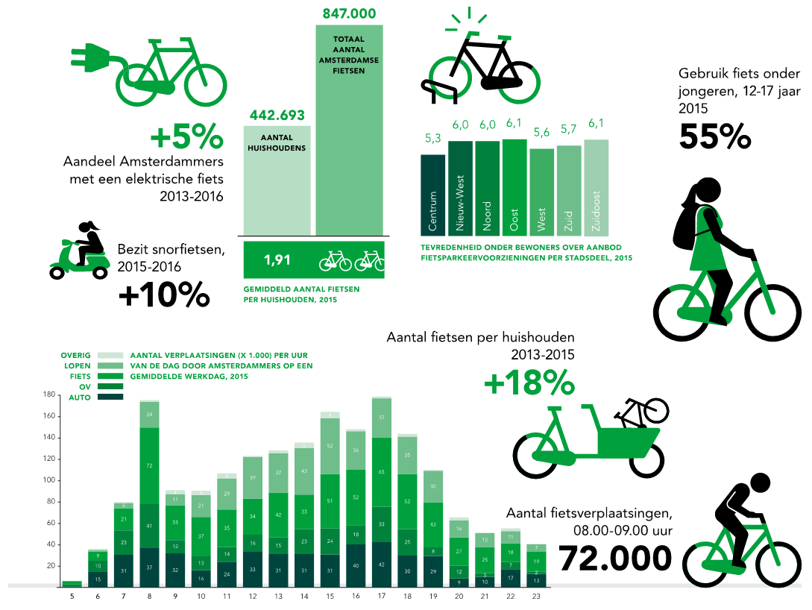

Samenvatting

De sterke groei van het fietsverkeer en het toenemende scootergebruik hebben geleid tot grote aantallen geparkeerde fietsen en scooters in de openbare ruimte. Met als gevolg een steeds groter ruimtebeslag op de openbare ruimte. Met de ‘Nota Parkeernormen Fiets en Scooter’ kan bij nieuwe ontwikkelingen of herontwikkelingen worden voorkomen dat de parkeerbehoefte op de openbare ruimte wordt afgewenteld. In de nota zijn normen en richtlijnen uitgewerkt voor parkeervoorzieningen Voor niet-woonfuncties wordt het verplicht om voldoende en goede fietsparkeervoorzieningen te realiseren op eigen terrein. Bij nieuw te bouwen woningen is die verplichting voor fietsen vastgelegd in het Bouwbesluit 2012. Voor niet-woonfuncties moet de verplichting vastgelegd worden langs de weg van bestemmingsplannen. Voor scooters zijn de normen niet verplicht.

Beleid
De nota ’Parkeernormen Fiets en Scooter’ is het beleidskader op basis waarvan we bij ruimtelijke (her-)ontwikkelingen eisen stellen aan de parkeervoorzieningen bij niet-woonfuncties. Deze eisen zijn vertaald in bindende beleidsregels voor fietsen. Voor scooters zijn de normen voor parkeervoorzieningen niet bindende richtlijnen. Uitgangspunt voor zowel fiets- als scooterparkeren is dat dit op eigen terrein wordt geregeld, al dan niet inpandig. De beleidsregels gelden alleen voor fietsparkeren bij niet-woonfuncties, zoals kantoren, horeca en bedrijven. Ze worden via een regel vastgelegd in bestemmingsplannen. De richtlijnen gelden voor parkeren van fietsen en scooters bij woon-functies en voor parkeren van scooters bij niet-woonfuncties. Ook gelden er richtlijnen voor (inpandige) parkeervoorzieningen voor fietsen en scooters. De richtlijnen zijn niet bindend.

Voorkeur voor gezamenlijke stalling bij woning
Het Bouwbesluit 2012 verplicht ontwikkelaars om bij nieuwe woningen een individuele (fietsen)berging te realiseren, maar biedt ook ruimte voor gelijkwaardige alternatieven. Wij hebben als gelijkwaardig alternatief een voorkeur voor een gezamenlijke fietsenstalling. Bewoners zullen die beter benutten voor het parkeren van hun fiets dan een individuele berging. Zo voorkomen we dat geparkeerde fietsen van bewoners de openbare ruimte onnodig belasten.

Parkeernormen voor fiets bij niet-woonfuncties
Op basis van de kencijfers van het landelijke kennisinstituut CROW zijn fietsparkeernormen ontwikkeld voor niet-woonfuncties. Het vaststellen van het minimaal vereiste aantal parkeerplekken noemen we de fietsparkeereis. Soms vraagt dit om maatwerk.

Functies en parkeereis
Een gebouw of project heeft een of meer functies die bepalend zijn voor de parkeerbehoefte. We bepalen de minimum parkeereis voor de fiets door de parkeernorm te vermenigvuldigen met de omvang van de functies in een project. Veel voorkomende functies zijn: kantoren, horeca, onderwijs, winkels en uitgaansgelegenheden. De functie bepaalt mede of er kort of lang en of er juist veel of weinig wordt geparkeerd.

Dubbelgebruik
In sommige gevallen is er sprake van dubbelgebruik. Dat betekent dat er op verschillende tijden en voor verschillende functies gebruik wordt gemaakt van dezelfde parkeerplekken. De parkeereis kan dan lager uitvallen. Als de initiatiefnemer zich op dubbelgebruik wil beroepen, moet hij dit onderbouwen.

Afwijken van de parkeereis
In sommige situaties kunnen we afwijken van de parkeereis. In principe kan dit alleen bij bestaande bouw en/of bij functies die kort parkerende bezoekers aantrekken, mits de impact op de omliggende openbare ruimte acceptabel is. Als de gemeente toestaat af te wijken van de fietsparkeereis, kan ze als voorwaarde stellen dat de initiatiefnemer bijdraagt in de kosten van extra fietsparkeervoorzieningen.

Parkeernormen voor scooters
De parkeernormen voor scooters zijn afgeleid van de parkeernormen voor de fiets. Basis hiervoor is de modal split (De modal split is de verdeling van de verplaatsingen over de vervoerwijzen (modaliteiten)). De parkeernorm bij woningen is gebaseerd op het gemiddelde scooterbezit per woning in Amsterdam (2015).
Vanaf 1 januari 2018 geldt er een milieuzone voor scooters. Ook heeft de gemeente het voornemen om snorfietsen op veel locaties van het fietspad naar de rijbaan te verplaatsen in combinatie met een helmplicht. Het is onbekend welke effecten dit op de ontwikkeling van het scooterverkeer heeft. Daarom worden de normen voor scooterparkeren nu niet bindend. Na 2 jaar evalueren we of bindende normen nodig zijn.

Kwaliteitseisen stalling
Het daadwerkelijke gebruik van een fietsenstalling hangt sterk af van de kwaliteit ervan. In deze nota hebben we kwaliteitseisen opgenomen om het realiseren van toegankelijke en bruikbare stallingen te bevorderen.

Beleidsregels
Om bouwplannen te kunnen toetsen aan de nota ‘Parkeernormen Fiets en Scooter’ verwijzen we in bestemmingsplannen naar het geldende beleid. Er zijn vijf bindende beleidsregels waaraan de gemeente bouwplannen toetst. De beleidsregels gelden alleen voor fietsparkeren bij niet-woonfuncties.
- Beleidsregel 1: Parkeervoorzieningen voor fietsen bij niet-woonfuncties komen altijd op eigen terrein, al dan niet inpandig, tenzij wordt voldaan aan tenminste één van de afwijkingscriteria.
- Beleidsregel 2: Voor het bepalen van de parkeereis voor fietsen bij niet-woonfuncties hanteert de gemeente de toepassingsregels voor parkeernormen. Bij dubbelgebruik kunnen we de parkeereis naar beneden bijstellen, mits de initiatiefnemer dit onderbouwt met een parkeerbalans. Afwijken van de parkeernormen en het ‘eigen terrein’-principe kan, mits voldaan wordt aan de afwijkingscriteria.
- Beleidsregel 3: Bij niet-woonfuncties kan de gemeente kan aan een initiatiefnemer van de ruimtelijke ontwikkeling een financiële bijdrage vragen, als door het afwijken van de parkeernormen voor de fiets de gemeente extra parkeervoorzieningen moet maken.
- Beleidsregel 4: Voor het toepassen van de fietsparkeernormen bij niet-woonfuncties verdelen we Amsterdam in drie zones met een hoge, gemiddelde of lage fietsparkeerdruk. Deze zijn in zone 1 het hoogst (zie kaart 1 in paragraaf 3.1).
- Beleidsregel 5: Bij niet-woonfuncties bepaalt de gemeente bepaalt de minimum fietsparkeereis aan de hand van de normen voor fietsparkeren.

Richtlijnen
Er zijn richtlijnen voor het parkeren van scooters bij woningen en niet-woonfuncties, voor fietsparkeervoorzieningen bij woningen en voor de toegankelijkheid, inrichting en bruikbaarheid van de parkeervoorzieningen voor fiets en scooter. De richtlijnen zijn niet bindend.
- Richtlijn 1: Parkeervoorzieningen voor scooters bij niet-woonfuncties komen altijd op eigen terrein, al dan niet inpandig, tenzij voldaan wordt aan tenminste één van de afwijkingscriteria.
- Richtlijn 2: Voor het bepalen van de parkeereis voor scooters bij niet-woonfuncties hanteert de gemeente de toepassingsregels voor parkeernormen.
- Richtlijn 3: Bij niet-woonfuncties kan de gemeente aan de initiatiefnemer van een ruimtelijke ontwikkeling een financiële bijdrage vragen, als door het afwijken van de parkeernormen voor de scooter de gemeente extra parkeervoorzieningen moet maken.
- Richtlijn 4: Bij woningen heeft een gezamenlijke fietsenstalling conform de gemeentelijke Bouwbrief 2015-130 de voorkeur boven individuele bergingen zoals voorgeschreven in het Bouwbesluit 2012.
- Richtlijn 5: Bij woningen die ontstaan door transformatie van bestaande bouwwerken, realiseert de initiatiefnemer voldoende fietsparkeervoorzieningen voor bewoners en bezoekers. De gemeente heeft een voorkeur voor een gezamenlijke stalling voor bewoners.
- Richtlijn 6: De initiatiefnemer realiseert voor bezoekers van woningen minimaal 0,5 fietsparkeerplaats per woning.
- Richtlijn 7: Bij nieuwe woningen is de minimum parkeernorm voor scooters 0,13 parkeerplek per woning. Bij het bepalen van de parkeereis wordt de uitkomst (norm x aantal woningen) naar boven afgerond op een heel getal. De parkeerplekken worden op eigen terrein gerealiseerd.
- Richtlijn 8: De gemeente bepaalt de minimum parkeereis voor scooters bij niet-woonfuncties op basis van de normen scooterparkeren (zie de tabellen in hoofdstuk 4).
- Richtlijn 9: Bij het realiseren van stallingen voldoen deze - naast de wettelijke minimumeisen - aan de in hoofdstuk 5 beschreven kwaliteitseisen.

Overzicht beleidsregels en richtlijnen
 | Niet-woonfuncties | Woonfuncties
Parkeren van fietsen | Beleidsregels 1 t/m 5 | Richtlijn 4, 5 en 6 (en verplichte eis Bouwbesluit 2012)
Parkeren van scooters | Richtlijn 1, 2, 3 en 8 | Richtlijn 7
Stallingen voor fietsen en scooters | Richtlijn 9 | Richtlijn 9

1. Inleiding

Het fietsgebruik is de afgelopen vijfentwintig jaar met ruim 50% gegroeid (Bron: Amsterdamse Thermometer Bereikbaarheid 2016, Gemeente Amsterdam. Verplaatsingen van toeristen en fietsritten van en naar het treinstation zijn in de genoemde cijfers niet meegenomen). Amsterdammers fietsen massaal en houden de stad daarmee leefbaar, bereikbaar en aantrekkelijk. Voor 36% van alle verplaatsingen pakken inwoners de fiets (Bron: Amsterdamse Thermometer Bereikbaarheid 2016, Gemeente Amsterdam). De keerzijde van de enorme populariteit van de fiets zien we op straat. Veel Amsterdammers parkeren hun fiets in de openbare ruimte. Op plekken waar de drukte toch al groot is en de openbare ruimte schaars. Ook het bezit en het gebruik van scooters (In deze nota gebruiken we ‘scooter’ als verzamelbegrip voor brom- en snorfietsen) zijn de laatste 10 jaar sterk gegroeid (Bron: Amsterdamse Thermometer Bereikbaarheid 2016, Gemeente Amsterdam). Daarom zijn in deze nota eveneens parkeernormen voor scooters opgenomen.
1.1 Wat willen we bereiken?
We willen voorkomen dat Amsterdammers hun fiets of scooter bij nieuwe woningen of voorzieningen in de openbare ruimte moeten stallen en zo een groot beslag leggen op die ruimte. Daarom stellen we eisen bij nieuwe ruimtelijke ontwikkelingen. We maken hierbij onderscheid tussen fiets en scooter. In deze nota stellen we bindende fietsparkeernormen voor niet-woonfuncties vast en niet bindende parkeernormen voor scooters. Daarmee willen we
- zorgen dat er voldoende ruimte is en blijft voor groen, voetgangers, fietsers, spelende kinderen, terrassen, winkelend publiek, etc.;
- zorgen voor een rustiger straatbeeld;
- het parkeren van fietsen en scooters faciliteren;
- het risico op diefstal, vandalisme en beschadigen van fietsen en scooters verkleinen.
Initiatiefnemers bij nieuwbouw en herontwikkeling moeten in hun plannen voldoende parkeervoorzieningen voor de fiets opnemen. Het vereiste aantal fietsparkeerplekken bepaalt de gemeente aan de hand van parkeernormen, die verschillen per functie. Door de beleidsregels uit deze nota te verankeren in bestemmingsplannen, wordt het verplicht om voldoende (inpandige) stallingsvoorzieningen te realiseren bij niet-woonfuncties, zoals kantoren, winkels, scholen, restaurants, etc. We vragen initiatiefnemers van publiekstrekkende bestemmingen ook parkeervoorzieningen voor scooters op eigen terrein te realiseren. Dat geldt ook voor bedrijven waar veel medewerkers op de scooter naar hun werk komen.
1.2 Waarom verschil in normen voor fiets en scooter?
Voor fietsen zijn de parkeernormen bindend. Met bijna 850.000 fietsen in de stad en een fietsbezit van bijna 80% is het ruimtebeslag van gestalde fietsen groot. Het gevolg is dat er op veel plaatsen nauwelijks nog ruimte is voor andere gebruikers en functies. Tegelijkertijd willen we het fietsverkeer faciliteren door voldoende goede en veilige stallingsvoorzieningen te realiseren. Voor scooters zijn de normen niet bindend. Weliswaar neemt een scooter tenminste twee keer zoveel ruimte in beslag als een fiets, maar het aantal van zo’n 57.000 valt in het niet bij het aantal fietsen. In 2018 wordt een milieuzone voor scooters van kracht. De gemeente zal naar verwachting in de tweede helft van 2018 de snorfietsen/-scooters binnen de Ring A10 verplaatsen van het fietspad naar de rijbaan in combinatie met een helmplicht.

Het is niet te voorzien welke effecten dit heeft op de ontwikkeling van het scooterverkeer. Daarom worden de normen voor scooterparkeren nu niet bindend. We adviseren ontwikkelaars van nieuwbouw om ze wel toe te passen, zeker als er veel bezoekers en/of werknemers op de scooter worden verwacht. We gaan monitoren hoe het scootergebruik zich ontwikkelt. Over 2 jaar evalueren we of bindende normen nodig zijn.
1.3 Geen oplossing voor bestaande tekort
Met de normen in deze nota lossen we niet het huidige tekort op aan parkeerplekken voor fietsen en scooters. Dat tekort bestrijden we met de maatregelen uit het Kader Fietsparkeren, die zich vooral richten op het optimaal benutten van beschikbare parkeerplekken. We handhaven met de medio 2016 ingestelde regels, waarbij binnen de ring A10 (ten zuiden van het IJ) fietsen en scooters maximaal zes weken onafgebroken op dezelfde plek geparkeerd mogen staan, bij NS-stations en het Leidseplein is dit maximaal twee weken. Als er dan toch meer parkeerplekken nodig zijn, maken we extra voorzieningen. Voorbeelden zijn de ondergrondse stallingen die we onder andere bouwen onder het Leidseplein en Beursplein en bij het Centraal Station. Zo zorgen we dat fietsers een parkeerplek kunnen vinden en dat er in de openbare ruimte voldoende ruimte overblijft.
1.4 Wat voegt deze nota toe aan de bestaande regelgeving?
Regels voor fietsparkeren zijn niet nieuw. Voor nieuwe woningen schrijft het landelijk geldende Bouwbesluit 2012 een (fietsen-)berging voor. Voor niet-woonfuncties, zoals kantoren, horeca en winkels, zijn de voorschriften uit het Bouwbesluit 2003 nog van kracht. Het rijk heeft besloten deze landelijke voorschriften te laten vervallen met ingang van 2022. Gemeenten die deze eis willen handhaven, dienen daarvoor beleid op te stellen. In deze nota is dit beleid uitgewerkt.

Sinds 2003 is het Amsterdamse fietsgebruik sterk gegroeid. De voorschriften uit het Bouwbesluit sluiten niet meer aan bij de sterk toegenomen fietsparkeerbehoefte. Daarom worden nu vaak te weinig fietsparkeerplekken gerealiseerd bij nieuwe kantoren en voorzieningen.

Dankzij een wijziging van het Besluit ruimtelijke ordening kan elke gemeente regels toevoegen aan een bestemmingsplan, die verwijzen naar gemeentelijk beleid. Op deze manier kunnen wij via een bestemmingsplan zorgen voor voldoende parkeervoorzieningen voor fietsen bij niet-woonfuncties. Andere gemeenten hebben inmiddels fietsparkeernormen vastgesteld (Utrecht en Den Haag) of in voorbereiding (Rotterdam).
1.5 Leeswijzer
In hoofdstuk 2 lichten we toe hoe we de normen voor fietsparkeren en scooterparkeren toepassen. Uitgangspunt is dat initiatiefnemers bij een ruimtelijke ontwikkeling voldoende parkeervoorzieningen realiseren op eigen terrein, al dan niet inpandig. Verder komen de juridische borging in bestemmingsplannen aan bod het bepalen van de parkeereis, de afwijkingscriteria, de monitoring en evaluatie en tenslotte de inwerking¬treding van de parkeernormen.

In hoofdstuk 3 en 4 beschrijven we de parkeernormen voor de fiets en de scooter. Op basis van deze normen bepalen we de parkeereis. Hoofdstuk 3 bevat de zone-indeling en tabellen met normen voor fietsparkeervoorzieningen voor niet-woonfuncties. Voor woningen worden de voorschriften uit het landelijke Bouwbesluit toegelicht. In hoofdstuk 4 beschrijven we de parkeernormen voor scooters.

In hoofdstuk 5 geven we richtlijnen voor de kwaliteit van stallingen om optimaal gebruik van deze stallingen te bevorderen. Uitgangspunt is dat de gebruiker er makkelijk en snel zijn tweewieler kan stallen. Belangrijkste criteria voor de kwaliteit zijn toegankelijkheid, inrichting en bruikbaarheid.
De bijlagen bevatten de CROW-kencijfers voor fietsparkeren met uitleg over de vertaling naar fietsparkeernormen en de gegevens over het bezit en gebruik van scooters. Ook de gemeentelijke Bouwbrief 2015-130 over de gezamenlijke fietsenstalling als alternatief voor de individuele berging is opgenomen als bijlage, evenals een begrippenlijst, de kaart met de zone-indeling voor de fietsparkeernormen en een literatuurlijst.

2. Toepassing van de parkeernormen

Bij de planvorming van bouwinitiatieven is het voortaan verplicht om te zorgen voor voldoende en goede parkeervoorzieningen voor fietsen bij niet-woonfuncties. Bij nieuwbouw van woningen eist het landelijke Bouwbesluit een (fietsen)berging. De normen en het toepassingskader in deze nota bepalen wat de minimale eisen zijn, die we bij verschillende niet-woonfuncties stellen aan deze fietsparkeervoorzieningen. Deze normen zijn niet alleen van toepassing op nieuwe ruimtelijke ontwikkelingen, maar ook op herontwikkeling en bestemmingswijzigingen (Bij herontwikkeling en bestemmingswijzigingen in bestaande situaties is het niet altijd mogelijk om via het bestemmingsplan (extra) fiets- en scooterparkeervoorzieningen te realiseren). In veel gevallen zal ‘gesaldeerd’ worden: we trekken dan de bestaande behoefte aan fietsparkeerplekken af van de parkeereis voor de nieuwe situatie, ervan uitgaande dat de bestaande situatie voorziet in de parkeerbehoefte). De initiatiefnemers daarvan moeten de benodigde fietsparkeervoorzieningen realiseren op eigen terrein, al dan niet inpandig. Dit sluit aan bij onze Visie Openbare Ruimte (De gemeenteraad heeft deze nota vastgesteld 8 juni 2017), waarin we streven naar zo min mogelijk statische functies in de openbare ruimte om ruimte te kunnen bieden aan groen, verblijven en verkeer.

Voor het realiseren van scooterparkeervoorzieningen geldt geen verplichting, maar we adviseren deze normen toe te passen. Dat is zeker nodig bij de plan¬vorming voor initiatieven die veel publiek trekken en waarbij veel scooters worden verwacht en voor bedrijven en organisaties waarvan veel werknemers met de scooter komen.
2.1 Juridische basis voor de normen
De normen in deze nota zijn een hulpmiddel bij de planvorming. Ook waarborgen ze voldoende parkeervoorzieningen bij alle initiatieven waar een omgevingsvergunning voor nodig is. We regelen via bestemmings¬¬plannen dat initiatiefnemers ook daadwerkelijk voorzien in voldoende parkeerplaatsen voor fietsen (Het is mogelijk om voor de nadere invulling van de fietsparkeereis in bestemmingsplannen te verwijzen naar beleidsregels, zoals in deze nota. Dit is een ‘voorwaardelijke verplichting’, waarmee in het bestemmingsplan een koppeling gemaakt kan worden met beleidsregels. Dit kan sinds de wijziging in het Besluit ruimtelijke ordening per 1 november 2014. Hierdoor kan een bestemmingsplan voortaan regels bevatten ‘waarvan de uitleg bij de uitoefening van een daarbij aangegeven bevoegdheid, afhankelijk wordt gesteld van beleidsregels’ (Bro, artikel 3.2.1, tweede lid onderdeel a). De gemeenteraad is bevoegd regels te stellen in een bestemmingsplan.).

Naar de beleidsregels in deze nota wordt verwezen via een ‘voorwaardelijke verplichting’ in alle nieuwe bestemmingsplannen en bij de actualisatie van bestemmingsplannen. Met de vaststelling van bestemmingsplannen worden zodoende bij nieuwbouw voldoende parkeervoorzieningen gerealiseerd. Zo zijn de parkeernormen op termijn geborgd in alle bestemmingsplannen. Het voordeel daarvan is dat de normen voor fietsparkeren in de hele gemeente op dezelfde manier toegepast kunnen worden. Door het borgen van de normen via een bestemmingsplan, moet elke omgevingsvergunning getoetst worden aan de beleidsregels in deze nota. We toetsen ook aan deze normen als er voor een bouwplan een afwijking nodig is van het bestemmingsplan. Voor scooterparkeren gelden richtlijnen in plaats van beleidsregels. Deze worden niet verankerd in nieuwe en te actualiseren bestemmingsplannen, omdat ze niet bindend zijn.
2.2 Parkeren op eigen terrein
De initiatiefnemers en ontwikkelaars van gebieds¬ontwikkelingen en bouwprojecten zijn verplicht voor het realiseren van voldoende parkeervoorzieningen voor fietsen: zij moeten ervoor zorgen dat de voorzieningen in hun plan voldoen aan de normen in deze nota. Bij nieuwbouw moeten zij deze parkeervoorzieningen realiseren op eigen terrein, al dan niet inpandig (Als de gemeente bij basisscholen ervoor kiest alle buitenspeelruimte voor de leerlingen in de openbare ruimte te realiseren, staat de gemeente het toe om de fietsparkeerruimte in de openbare ruimte te realiseren.). Bij transformatie, herontwikkeling en bestemmingswijziging krijgen bestaande panden een nieuwe invulling. Daarbij kan de behoefte aan parkeervoorzieningen voor fietsen veranderen. Ook bij deze projecten komen de parkeervoorzieningen in principe op eigen terrein, al dan niet inpandig.
In de praktijk zal het niet altijd mogelijk zijn om parkeervoorzieningen te realiseren, conform de normen in deze nota. In deze gevallen bepalen we aan de hand van de afwijkingscriteria of de initiatiefnemers mogen afwijken van de normen. Ook bij functies die over¬wegend kort parkerende bezoekers aantrekken, is het mogelijk om af te wijken van de parkeernormen.
Het toepassen van de richtlijnen voor scooters is vooral van belang voor functies die veel bezoekers en/of, werknemers trekken die met de scooter komen.

Beleidsregel 1
Parkeervoorzieningen voor fietsen bij niet-woonfuncties komen altijd op eigen terrein, al dan niet inpandig, tenzij voldaan wordt aan tenminste één van de afwijkingscriteria.

Richtlijn 1
Parkeervoorzieningen voor scooters bij niet-woonfuncties komen altijd op eigen terrein, al dan niet inpandig, tenzij voldaan wordt aan tenminste één van de afwijkingscriteria.
2.3 Bepalen van de parkeereis
We bepalen de parkeereis voor de fiets bij nieuwe ontwikkelingen, herontwikkelingen en bestemmings-wijzigingen aan de hand van parkeernormen. Deze parkeereis geeft het minimaal vereiste aantal parkeerplaatsen aan, dat de initiatiefnemer moet realiseren en in stand houden. Voor scooters geldt de parkeereis als richtlijn voor het minimale aantal te realiseren en in stand te houden parkeerplaatsen. Het staat een initiatiefnemer of ontwikkelaar altijd vrij om méér parkeerplaatsen voor fietsen en scooters te realiseren dan dit minimum. We bepalen de parkeereis voor fietsen en scooters als volgt:

Stap 1
Bepaal voor fietsen de zone waarin het project gerealiseerd wordt (zone 1, 2 of 3).
De scooterparkeernormen zijn in de hele stad hetzelfde; daarvoor geldt geen zone-indeling (zie hoofdstuk 4).

Stap 2
Bepaal per functie de bijbehorende norm (zie hoofdstuk 3 en 4).

Stap 3
Bereken per functie de parkeereis door de norm te vermenigvuldigen met de eenheid die bij de functie hoort: oppervlakte, aantal kamers, etc. (zie hoofdstuk 3 en 4).

Stap 4
Bepaal vervolgens de parkeereis voor fiets en scooter - eventueel uitgesplitst naar kort en lang parkeren - door de parkeereis van de verschillende functies bij elkaar op te tellen.
Bij dubbelgebruik kan de parkeereis lager zijn dan de cumulatieve parkeerbehoefte, maar dan moet het dubbelgebruik onderbouwd zijn met een parkeerbalans (zie paragraaf 2.4).

Stap 5
De parkeereis en de gemaakte afspraken worden vastgelegd in een ontwikkelovereenkomst of in de omgevingsvergunning.
2.4 Parkeerbalans en dubbelgebruik
Is er bij een nieuwe ruimtelijke ontwikkeling, herbestemming of bestemmingswijziging sprake van een combinatie van verschillende functies? Dan tellen we de parkeereis van alle functies bij elkaar op. Deze optelsom vormt de totale parkeereis voor fietsen en scooters in het project. Tenzij dubbelgebruik mogelijk is: dan kan de initiatiefnemer een parkeerbalans maken om aan te tonen dat de totale parkeerbehoefte lager is dan de optelsom van de parkeereis per functie. Hierbij moet hij rekening houden met de overlap in het gebruik van parkeerplaatsen voor verschillende functies. In de parkeerbalans mogen de maatgevende (Maatgevende momenten zijn de tijdstippen van de dag waarop de parkeerbehoefte het grootste is.) momenten voor verschillende functies elkaar niet overlappen. Ook is dubbelgebruik alleen mogelijk als de parkeervoorzieningen vrij toegankelijk zijn voor gebruikers van de verschillende functies. Met de parkeerbalans bepalen we het netto aantal parkeerplaatsen dat nodig is. Als de initiatiefnemer dubbel¬gebruik voldoende kan onderbouwen, stelt de gemeente de parkeereis naar beneden bij.

Beleidsregel 2
Voor het bepalen van de parkeereis voor fietsen bij niet-woonfuncties hanteert de gemeente de toepassingsregels voor parkeernormen. Bij dubbelgebruik stelt de gemeente de parkeereis naar beneden bij, mits de initiatief¬nemer dit onderbouwt met een parkeerbalans. Afwijken van de parkeernormen en het ‘eigen terrein’-principe kan, mits voldaan wordt aan de afwijkingscriteria.

Richtlijn 2
Voor het bepalen van de parkeereis voor scooters bij niet-woonfuncties hanteert de gemeente de toepassingsregels voor parkeernormen.
2.5 Afwijken van de fietsparkeernorm
I.
Het is niet altijd mogelijk om de parkeernormen en het ‘eigen terrein’ principe strikt toe te passen. Initiatiefnemers en ontwikkelaars kunnen daarom onder voorwaarden afwijken van de normen. Zowel bij voorzieningen voor lang als kort parkeren kan worden afgeweken van de parkeernorm. Of en hoe er kan worden afgeweken, wordt bepaald door de mate van de impact op de openbare ruimte. Oftewel als de voorziening niet op eigen terrein kan worden gemaakt, hoe groot wordt dan de parkeerdruk op straat? Voor lang parkeren zijn fiets- en scooterparkeervoorzieningen op eigen terrein nodig. Op eigen terrein moet voldoende ruimte zijn voor fietsen en scooters van eigen medewerkers. Maar ook voor fietsers en scooterrijders die langere tijd willen parkeren (vanaf ca. > 1,5 uur) omdat zij een bedrijf, winkel of horecagelegenheid bezoeken, moet er voldoende parkeerruimte worden gemaakt.
- Bij nieuwbouw mag de initiatiefnemer niet afwijken van de parkeernormen, tenzij de bezoekers voornamelijk kort parkeren (max. 1,5 uur) en de impact van de parkeerbehoefte op de openbare ruimte klein is.
- Bij herontwikkeling en bestemmingswijziging is het toegestaan om af te wijken van de normen als voldaan wordt aan deze twee voorwaarden:
het is redelijkerwijsonmogelijk om parkeerplekken op eigen terrein te realiseren;
de impact van de parkeerbehoefte op de openbare ruimte is klein.
Als de impact op de openbare ruimte groot is, dan is afwijken alleen onder voorwaarden mogelijk.

II.
Er zijn ook functies die vooral kort parkerend bezoek (tot ca. 1,5 uur) trekken. Denk daarbij aan functies als supermarkten, kantoren met baliefunctie, fitnesscentra en sommige vormen van horeca.
Voor deze functies is het toegestaan om af te wijken van de parkeernormen als de impact op de openbare ruimte klein is.

III.
We bepalen de impact die de parkeerbehoefte van een ruimtelijk initiatief heeft op de bestaande omgeving aan de hand van de bezettingsgraad van de parkeervoorzieningen voor fietsen en scooters.
De bezettingsgraad is het percentage parkeerplaatsen dat op het drukste moment bezet is.

De impact op de omgeving is klein als binnen een loopafstand van ca. 100 meter van de hoofdentree van de nieuwe functie:
- de bezettingsgraad lager is dan 85% en/of
- de openbare ruimte de extra behoefte aan parkeerplekken op het drukste moment zonder problemen kan absorberen: de extra parkeerbehoefte leidt niet tot hinder of gevaar.

De impact op de openbare ruimte is groot als:
- de bezettingsgraad hoger is dan 85% en/of
- de openbare ruimte de extra behoefte aan parkeerplekken op het drukste moment niet zonder problemen kan absorberen: de extra parkeerbehoefte leidt tot hinder of gevaar.

IV.
Als de impact groot is, kan de gemeente besluiten om:
- niet af te wijken. De gemeente werkt dan niet mee aan de ruimtelijke ontwikkeling omdat de impact van de parkeerbehoefte te groot is op de openbare ruimte. De ontwikkeling voldoet daardoor niet aan de vereisten van een goede ruimtelijke ordening.
- af te wijken onder de voorwaarde dat er voldoende extra fiets- en scooterparkeerplaatsen beschikbaar zijn of komen op loopafstand van maximaal ca. 200 meter (Referentievoorbeelden van loopafstanden tussen 175 en 200 meter: Muntplein - Herengracht (via Vijzelstraat), Stadsschouwburg - Paradiso, Muntplein - Rembrandtplein (via Reguliersbreestraat), entree Centraal Station-hoek Damrak/Prins Hendrikkade, Stadhouderskade - IAmsterdam op Museumplein.) van de ruimtelijke ontwikkeling, al dan niet in de openbare ruimte. Als de gemeente (extra) kosten moet maken om voor deze ontwikkeling aanvullende parkeervoorzieningen te realiseren, dan kan de gemeente hiervoor een financiële bijdrage vragen aan de initiatiefnemer.

Beleidsregel 3
Bij niet-woonfuncties kan de gemeente aan de initiatiefnemer van een ruimtelijke ontwikkeling een financiële bijdrage vragen, als door het afwijken van de parkeernormen voor de fiets de gemeente extra parkeervoorzieningen moet maken.

De gemeente kan ook voor de parkeervoorzieningen voor scooters een financiële bijdrage vragen.

Richtlijn 3
Bij niet-woonfuncties kan de gemeente aan de initiatiefnemer van een ruimtelijke ontwikkeling een financiële bijdrage vragen, als door het afwijken van de parkeernormen voor de scooter de gemeente extra parkeervoorzieningen moet maken.

Binnen de ring A10 is de fiets veruit het populairste vervoermiddel.
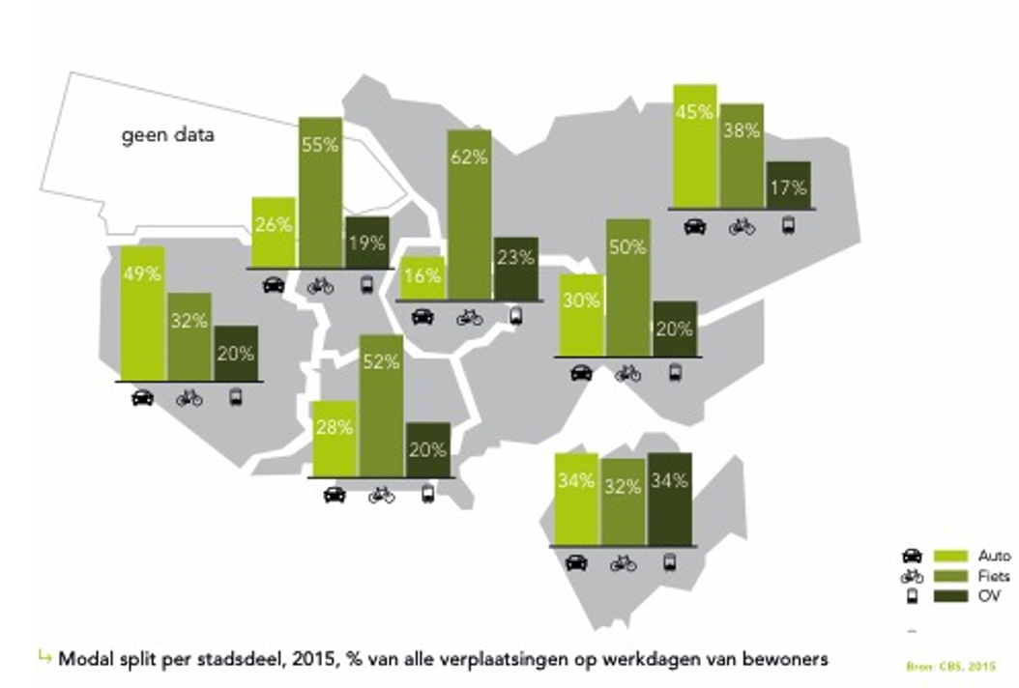

Schema: afwijken van de norm
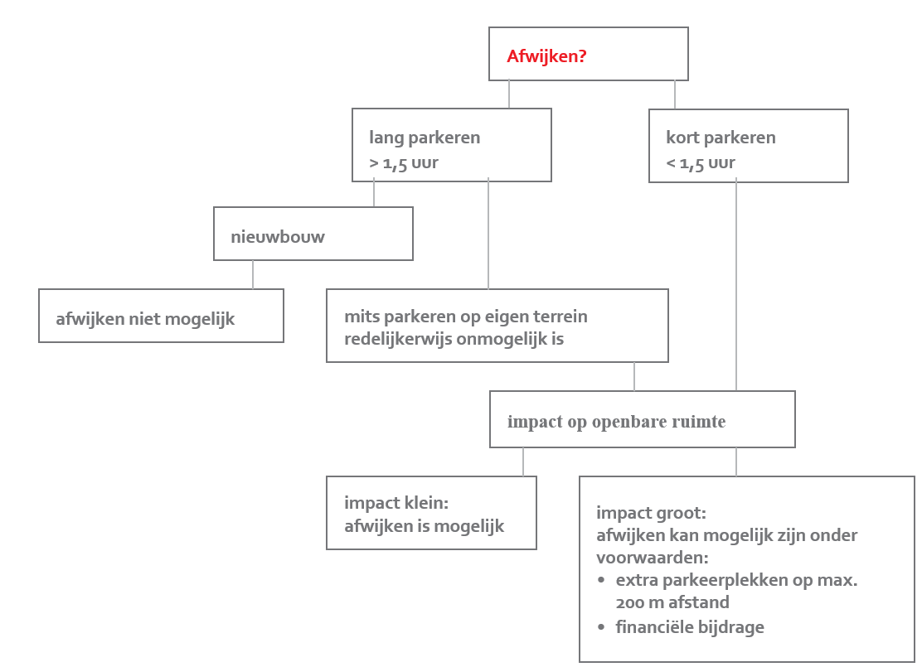
2.6 Uitvoering door advies- en toetspunt parkeren
Voor het realiseren van de doelen die we met dit beleid beogen, is een goede en eenduidige uitvoering nodig. Daarom heeft de gemeente een centraal advies- en toetspunt parkeren ingericht. Hier worden alle kennis en ervaring over parkeren met fiets, scooter en auto samengebracht en worden voorbeelden en referenties van goede stallingsoplossingen verzameld. Het advies- en toetspunt kan adviseren bij planontwikkeling en toetst of aanvragen voor omgevingsvergunningen voldoen aan de beleidsregels uit deze nota. Voor de richtlijnen geeft de gemeente adviezen aan de aanvrager.
2.7 Monitoring en evaluatie
Het is voor het eerst dat we als gemeente bij ruimtelijke ontwikkelingen eisen stellen aan de parkeervoor-zieningen voor fietsen en richtlijnen hebben voor parkeervoorzieningen voor scooters. Het is belangrijk om de effectiviteit van deze parkeernormen te evalueren. Na vaststelling van dit beleid volgen we daarom de praktijk: welke bouwplannen zijn getoetst, hoe luidde het advies en wat is er in de praktijk gerealiseerd? Worden de gerealiseerde parkeervoorzieningen goed gebruikt en blijft daardoor het aantal fietsen en scooters in de openbare ruimte beperkt? Ook is het belangrijk om te inventariseren welke knelpunten men ervaart bij de toepassing van deze normen.
Ook gaan we het gebruik van scooters monitoren. Op basis daarvan bepalen we of de richtlijnen moeten worden omgevormd tot bindende normen.
De doorlooptijd van een groot project kan lang zijn, vanaf het eerste parkeeradvies tot de oplevering. Daarom is het op zijn vroegst twee jaar na de vaststelling van deze nota mogelijk om de beleidsregels te evalueren en waar nodig bij te stellen.
Mochten nieuwe ontwikkelingen daartoe aanleiding geven, dan kunnen we de parkeernormen ook eerder evalueren en zo nodig aanpassen. Te denken valt aan de introductie van deelfietsen en deelscooters in de stad. Op het moment van schrijven is niet te voorzien welke gevolgen dit zal hebben voor de ontwikkeling van het gebruik en de parkeerdruk van fietsen en scooters.
2.8 Inwerkingtreding
De gemeente stelt deze nota vast. Het beleid in deze nota treedt in werking vanaf het moment van publicatie van het besluit. Vanaf dat moment is dit beleid bij de (gemeentelijke) planvorming van toepassing.
De beleidsregels zijn van toepassing op alle aanvragen voor omgevingsvergunningen die worden ingediend vanaf het moment waarop deze beleidsregels via een regel in het bestemmingsplan van kracht zijn geworden.
Ook toetsen we alle aanvragen voor omgevingsvergunningen waarbij wordt afgeweken van de regels in het bestemmingsplan, aan de beleidsregels in deze nota.
De nota is niet van toepassing op aanvragen voor een omgevingsvergunning die zijn ingediend voorafgaand aan het moment van publicatie van het besluit tot vaststelling van de nota.

3. Normen en voorschriften voor fietsparkeren

In dit hoofdstuk zijn Amsterdamse normen en voorschriften voor niet-woonfuncties uitgewerkt. Bij niet-woonfuncties gaat het onder meer om kantoren, horeca, winkels en onderwijsinstellingen. Welke norm er wordt toegepast, is mede afhankelijk van de locatie waar gebouwd wordt. In het centrum is het fietsgebruik bijvoorbeeld veel hoger dan in de gebieden aan de rand van de stad. Voor fietsparkeren bij de nieuwbouw van woningen eist het Bouwbesluit 2012 een (fietsen)berging. Bij het realiseren van nieuwe woningen in bestaande gebouwen hoeft geen (fietsen)berging te worden gebouwd.
3.1 Drie zones voor toepassing van de normen voor niet-woonfuncties
Voor het toepassen van de normen voor fietsparkeren is Amsterdam in drie zones verdeeld omdat deze gebieden verschillen in intensiteit van het fietsgebruik. De indeling is als volgt:
- Zone 1 (hoog fietsgebruik):
  - Amsterdam binnen de Ring A10 exclusief de Zuidas.
  - Amsterdam-Noord: Overhoeks, Tolhuistuin, Sixhaven en omgeving, IJplein, Hamerkwartier en NDSM-werf en omgeving.
- Zone 2 (gemiddeld fietsgebruik):
  - Zuidas en gebied tussen Zuidas en Gelderlandplein.
  - Ringzone West en omgeving station Sloterdijk
  - Amsterdam-Noord: omgeving metrostation Noord en Oud-Noord.
  - Arenapoort-West.
  - Winkelcentra: Boven ‘t IJ/Buikslotermeerplein, Osdorpplein en omgeving, Gelderlandplein, Bijlmer Centrum en Arenagebied.
- Zone 3 (laag fietsgebruik):
  - overig Amsterdam.

Beleidsregel 4
Voor het toepassen van de fietsparkeernormen bij niet-woonfuncties verdelen we Amsterdam in drie zones met een hoog, gemiddeld of laag fietsgebruik. Het fietsgebruik in zone 1 het hoogst (zie kaart 1).

Kaart 1*: Zone-indeling normen fietsparkeren voor niet-woonfuncties
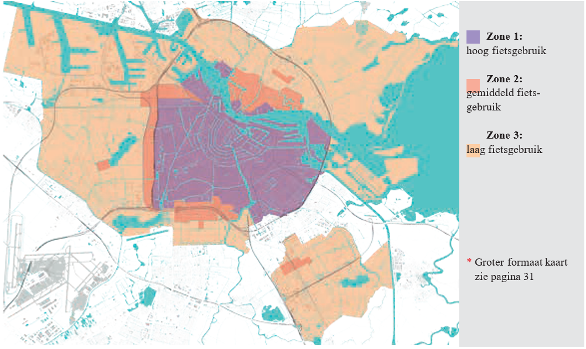
3.2 Normen fietsparkeren voor niet-woonfuncties
We baseren ons voor de parkeernormen in deze nota op de CROW-kencijfers voor fietsparkeren (Leidraad Fietsparkeren, CROW publicatie 291, 2010). Dit zijn algemeen geaccepteerde cijfers voor het bepalen van de fietsparkeerbehoefte. De CROW-kencijfers zijn bepaald op basis van de gemiddelde fietsparkeerbehoefte voor verschillende functies. Deze gemiddelden zijn met 20% opgehoogd om rekening te houden met groei van het fietsverkeer. Gemeenten gebruiken ze als basis voor het bepalen van hun fietsparkeernormen.
De CROW-kencijfers beschrijven de gemiddelde fietsparkeerbehoefte per functie en geven bij elk kencijfer de spreiding aan. We houden voor de Amsterdamse normen de bovengrens van deze spreiding aan vanwege het zeer hoge fietsgebruik (modal split 36%)( Amsterdamse Thermometer van de Bereikbaarheid 2016, Gemeente Amsterdam) (De norm voor het basisonderwijs is gebaseerd op onderzoek bij Amsterdamse basisscholen (bron: Onderzoek fietsparkeernormen basisscholen, sept 2017)). De normen in onderstaande tabellen geven per functie het minimale aantal fietsparkeerplekken aan. Initiatief¬nemers en ontwikkelaars mogen altijd meer parkeerplekken realiseren. Onder maatgevend moment wordt verstaan het tijdstip van de dag waarop de parkeer¬behoefte het grootst is. Als in de tabel geen aparte normen voor medewerkers en bezoekers zijn vermeld dan zijn de medewerkers van de betreffende functie meegerekend in doelgroep / bezoekers kortparkeren.

Tabel 3.1 kantoorfunctie - fietsparkeren
 | locatie | norm aantal parkeerplekken | per | doelgroep (kort parkeren = korter dan ca. 1,5 uur; lang parkeren = langer dan ca. 1,5 uur.) | maatgevend moment | opmerkingen
kantoor medewerkers | zone 1 | 2,9 | 100 m² bvo | medewerkers / lang parkeren | ochtend werkdag
kantoor medewerkers | zone 2 | 2
kantoor medewerkers | zone 3 | 1,45
kantoor met balie bezoekers | zone 1 | 5 | balie | bezoekers / kort parkeren | ochtend werkdag | minimaal 10 fietsparkeerplekken per vestiging
kantoor met balie bezoekers | zone 2 | 3,5
kantoor met balie bezoekers | zone 3 | 2.5

Tabel 3.2: detailhandel - fietsparkeren
 | locatie | norm aantal parkeerplekken | per | doelgroep | maatgeven moment | opmerkingen
Winkel | zone 1 | 4 | 100 m² bvo | bezoekers /kort parkeren | dagelijks 16-19 uur
Winkel | zone 2 | 2,8
Winkel | zone 3 | 2
Supermarkt | zone 1 | 4,3 | 100 m² bvo | bezoekers /kort parkeren | dagelijks 16-19 uur
Supermarkt | zone 2 | 3
Supermarkt | zone 3 | 2,2
Bouwmarkt | zone 1 | 0,4 | 100 m² bvo | bezoekers /kort parkeren | zaterdag en koopzondag | vaak voldoende ruimte voor fietsparkeerplekken op eigen terrein
Bouwmarkt | zone 2 | 0,3
Bouwmarkt | zone 3 | 0,2
Tuincentrum | zone 1 | 0,6 | 100 m² bvo | bezoekers /kort parkeren | zaterdag en koopzondag | vaak voldoende ruimte voor fietsparkeerplekken op eigen terrein
Tuincentrum | zone 2 | 0,42
Tuincentrum | zone 3 | 0,3

Tabel 3.3: horeca (Deze indeling in horecacategorieën sluit aan bij de gebruikelijke indeling in bestemmingsplannen.)-fietsparkeren
 | locatie | norm aantal parkeerplekken | per | doelgroep | maatgevend moment | opmerkingen
horeca I  fastfood, cafeteria, snackbar, lunchroom, koffie/theehuis, ijssalon, etc. | zone 1 | 10 | 100 m² bvo | bezoekers / kort parkeren |  | norm 50% van horeca III
 | zone 2 | 7
 | zone 3 | 5
horeca II a en b  IIa zaalverhuur, sociëteit  IIb: dancing of discotheek | zone 1 | 20 | 100 m² bvo | bezoekers / lang parkeren (avond /nacht horeca) | do-vr-za 22-4 uur | norm gelijk aan horeca III
 | zone 2 | 14
 | zone 3 | 10
horeca III  café of bar | zone 1 | 20 | 100 m² bvo | bezoekers / kort parkeren; bezoekers / lang parkeren (avond /nacht horeca) | vr-za-zo 18-22 uur | primair gericht op verstrekken van (alcoholische) dranken
horeca III  café of bar | zone 2 | 14
horeca III  café of bar | zone 3 | 10
horeca IV  restaurant, eetcafé of bistro | zone 1 | 20 | 100 m² bvo | bezoekers / kort parkeren; bezoekers / lang parkeren | vr-za-zo 18-22 uur | primair gericht op verstrekken van maaltijden; exclusievere zaken lagere parkeerbehoefte
horeca IV  restaurant, eetcafé of bistro | zone 2 | 14
horeca IV  restaurant, eetcafé of bistro | zone 3 | 10
horeca V  hotel of pension | zone 1 | 0,4 | kamer | medewerkers en gasten / lang parkeren |  | minimaal 4 fietsparkeerplekken per hotel
horeca V  hotel of pension | zone 2 | 0,28
horeca V  hotel of pension | zone 3 | 0,2

Tabel 3.5: sport, cultuur en ontspanning - fietsparkeren
 | locatie | norm aantal parkeerplekken | per | doelgroep | maatgevend moment | opmerkingen
bibliotheek | zone 1 | 5 | 100 m² bvo | bezoekers /kort parkeren | wo 13-16 uur
bibliotheek | zone 2 | 3,5
bibliotheek | zone 3 | 2,5
bioscoop | zone 1 | 12 | 100 m² bvo | bezoekers / lang parkeren | za 19-22 uur
bioscoop | zone 2 | 8,4
bioscoop | zone 3 | 6
fitness | zone 1 | 8 | 100 m² bvo | bezoekers /kort parkeren | ma-di-wo 19-22 uur
fitness | zone 2 | 5,6
fitness | zone 3 | 4
museum | zone 1 | 1,4 | 100 m² bvo | bezoekers /kort parkeren | buiten schooltijden
museum | zone 2 | 1
museum | zone 3 | 0,7
sporthal | zone 1 | 3,9 | 100 m² bvo | bezoekers /kort parkeren | za-zo 13-18 uur
sporthal | zone 2 | 2,7
sporthal | zone 3 | 2
sportveld |  | maatwerk |  | bezoekers /kort parkeren | speeldag ochtend evt. wedstrijden met veel publiek
sportzaal | zone 1 | 6,2 | 100 m² bvo | bezoekers /kort parkeren | gebruikstijden
sportzaal | zone 2 | 4,8
sportzaal | zone 3 | 3,1
stadion |  | maatwerk |  | bezoekers / lang parkeren
theater | zone 1 | 38 | 100 zitplaatsen | bezoekers / lang parkeren | za 19-22 uur
theater | zone 2 | 27
theater | zone 3 | 19
zwembad openlucht |  | maatwerk |  | bezoekers / lang parkeren | bij mooi weer buiten schooltijd
zwembad overdekt | zone 1 | 32 | 100 m² bassin | bezoekers /kort parkeren | vr 9-13 uur
zwembad overdekt | zone 2 | 22
zwembad overdekt | zone 3 | 16

Tabel 3.6: trein- en metrostations en andere OV-knooppunten - fietsparkeren
 | norm | doelgroep
stations, OV- knooppunten | maatwerk | reizigers / lang parkeren

Tabel 3.7: onderwijs - fietsparkeren
 | norm aantal parkeerplekken | per | doelgroep | maatgevend moment | opmerkingen
basisschool  leerlingen | 2 - 5 | 10 leerlingen | leerlingen / langparkeren | schooltijden | Toepassing norm ook afhankelijk van het fietsgebruik van leerlingen;
voortgezet  onderwijs  leerlingen | 8 - 10 | 100 m² bvo | leerlingen langparkeren | schooltijden | Toepassing norm ook afhankelijk van het fietsgebruik van leerlingen;
voortgezet  onderwijs | 1 | 100 m² bvo | medewerkers lang parkeren | schooltijden
ROC  leerlingen | 12 | 100 m² bvo | leerlingen langparkeren | schooltijden | lager op OV-locaties; ook maatwerk mogelijk aan de hand van mobiliteitsplan
ROC  medewerkers | 1 | 100 m² bvo | medewerkers lang parkeren | schooltijden
hogeschool en universiteit | maatwerk |  | medewerkers studenten |  | maatwerk aan de hand van mobiliteitsplan

Beleidsregel 5
De gemeente bepaalt de minimum fietsparkeereis aan de hand van de normen voor fietsparkeren
(zie de tabellen in dit hoofdstuk 3).

Als we voor een specifieke functie geen norm hebben opgenomen in deze nota, dan geldt de norm van de functie die qua parkeergedrag het beste aansluit. Als deze normentabel geen vergelijkbare functie bevat, is alleen maatwerk mogelijk.
3.3 Voorschriften fietsparkeren bij woningen
Bijna 80% van de Amsterdammers heeft ten minste één fiets. In oudere delen van de stad hebben woningen vaak geen geschikte berging voor de fiets en is ook het aantal buurtstallingen beperkt. Daardoor staan er per woning vaak meerdere fietsen in de openbare ruimte. Soms is daar voldoende ruimte voor, maar vaak ook niet.

3.3.1 Berging voor fietsen verplicht bij nieuwbouw
Het Bouwbesluit 2012(Bouwbesluit 2012, afdeling 4.5: Buitenberging, nieuwbouw) schrijft een (fietsen)berging voor bij nieuwbouw van woningen. De (fietsen) berging moet voldoen aan de volgende eisen:
- De (fietsen)berging moet bescherming bieden tegen weer en wind;
- De (fietsen)berging mag niet gemeenschappelijk zijn en moet afsluitbaar zijn;
- De (fietsen)berging heeft een oppervlakte van minimaal 5 m².
- De (fietsen)berging moet rechtstreeks vanaf de openbare weg bereikbaar zijn via het aansluitende terrein of via een gemeenschappelijke verkeersruimte.

Deze individuele (fietsen)berging is niet verplicht als de gebruiksoppervlakte van de woning niet groter is dan 50 m². In dat geval volstaat een gemeenschappelijke bergruimte voor fietsen, met een vloeroppervlakte van minimaal 1,5 m² per wooneenheid.

Het Bouwbesluit maakt de volgende drie uitzonderingen op de voorschriften voor (fietsen)berging bij woningen:
- Bij woonfuncties voor studenten en de zorg is een (fietsen)berging verplicht, maar is de eis van bescherming tegen weer en wind niet van toepassing. De (fietsen)berging mag dan in de open lucht zijn.
- Bij een woonfunctie waar het Centraal Orgaan opvang asielzoekers (COA) opvang biedt aan asielzoekers, is geen (fietsen)berging voorgeschreven.
- Voor woningen die gebouwd worden in particulier opdrachtgeverschap (zelfbouw) is geen (fietsen)- berging voorgeschreven.

3.3.2 Voorkeur voor gemeenschappelijke fietsenberging
Omdat het fietsparkeren bij woningen in het Bouwbesluit 2012 geregeld is, kunnen we als gemeente geen afwijkende of extra normen opleggen. Maar het Bouwbesluit 2012 biedt wel ruimte voor gelijkwaardige oplossingen. We hebben in de gemeentelijke Bouwbrief 2015-130 gekozen voor een gezamenlijke fietsenstalling als gelijkwaardig alternatief voor de voorgeschreven individuele fietsenberging. Wij geven hier de voorkeur aan, omdat we verwachten dat bewoners hun fiets er eerder parkeren dan in een individuele berging. Bovendien kan het voor ontwikkelende partijen aantrekkelijker (goedkoper) zijn om een gemeenschappelijke fietsenstalling te realiseren. Het Bouwbesluit staat gemeenten niet toe gelijkwaardige alternatieven af te dwingen.

3.3.3 (Fietsen)berging niet verplicht voor woningen bij verbouw/herbestemming bestaande gebouwen.
Het Bouwbesluit 2012 geeft geen voorschriften voor een (fietsen)berging bij verbouw of herbestemming van bestaande gebouwen, terwijl goede fietsparkeervoorzieningen ook bij deze woningen van belang zijn. Wij verwachten daarom dat initiatiefnemers bij transformatie- en herontwikkelingsprojecten hun verantwoordelijkheid nemen om te voorzien in voldoende en goede fietsparkeergelegenheid. De Bouwbrief 2015-130 is daarvoor de leidraad.

Tabel:
Aantal fietsparkeerplekken bij gezamenlijke fietsenberging

gebruiksoppervlakte woning | aantal fietsparkeerplekken per woning | benodigde interne berging
< 50 m2 | 2 | n.v.t.
>50 m2 -  < 75 m2 | 3 | 2,7 m²
>75 m2 -  <100 m2 | 4 | 2,7 m²
>100 m2 -  <125 m2 | 5 | 2,7 m²
>125 m2 | 6 | 2,7 m²

Het aantal parkeerplekken per woning in een gezamenlijke fietsenberging moet volgens Bouwbrief 2015-130 voldoen aan bovenstaand schema. Dubbellaags parkeren is toegestaan, maar er moeten per woning altijd minimaal twee plekken in een laag rek beschikbaar zijn. Daarnaast is goede bereikbaarheid vanaf het maaiveld voorwaarde voor het toestaan van de gemeenschappelijke fietsenberging en stelt het Bouwbesluit eisen aan het beheer van de stalling.
Volgens de toelichting op het Bouwbesluit is de individuele berging ook bedoeld voor andere zaken. Bij de keuze voor een gezamenlijke fietsenberging is het daarnaast verplicht om een individuele berging van minimaal 2,7 m2 in of bij de woning te realiseren.

Richtlijn 4
Bij woningen heeft een gezamenlijke fietsenstalling conform de gemeentelijke Bouwbrief 2015-130 de voorkeur boven individuele bergingen zoals voorgeschreven in het Bouwbesluit 2012.

3.3.4. Bestaande bouw en transformatieprojecten
De gemeente heeft een grote ambitie voor het trans¬formeren van leegstaande gebouwen. In het Programma Transformaties van de gemeente Amsterdam (Programma Transformaties 2015 2018, 21 mei 2015 https://www.amsterdam.nl/publish/pages/768187/programma_transformaties_20152018.pdf) zijn twee concrete doelen vastgesteld:
- een kwart van de totale woningbouwopgave realiseren via transformatie van niet-woonfuncties: dat zijn 1.250 woningen per jaar;
- jaarlijks minimaal 60.000 m2 transformeren.
Bij de transformatie van een bestaand gebouw van een niet-woonfunctie naar een woonfunctie stelt het Bouwbesluit geen eisen aan de aanwezigheid van bergingen. Er wordt uitgegaan van het ‘rechtens verkregen niveau’ of ‘niveau bestaande bouw’. Dat betekent dat de initiatiefnemer (minimaal) moet voldoen aan de regels die golden bij realisatie van het bouwwerk. Als er geen (fietsen)berging was voorgeschreven dan kunnen we die niet alsnog afdwingen. Goede fietsparkeervoorzieningen zijn ook in deze projecten van belang, enerzijds voor een goede bereikbaarheid van de woningen, anderzijds voor een hoogwaardige kwaliteit van de openbare ruimte. De gemeente verwacht daarom dat initiatiefnemers hun verantwoordelijkheid nemen en deze projecten voorzien van voldoende en goede fietsparkeergelegenheid.

Als de grond is uitgegeven in erfpacht, brengen we het belang van - het realiseren van- voldoende fiets en scooterparkeerplekken onder de aandacht van de erfpachtnemer.

Richtlijn 5
Bij woningen die ontstaan door transformatie van bestaande bouwwerken realiseren initiatiefnemers voldoende fietsparkeervoorzieningen voor bewoners en bezoekers. De gemeente heeft een voorkeur voor een gezamenlijke stalling voor bewoners.

3.3.5 Parkeerplekken voor bezoekers van woningen
Bewoners hebben niet alleen zelf parkeervoorzieningen nodig, ook hun bezoek wil een fiets parkeren. Het CROW-kencijfer voor bezoekers is 0,5 tot 1 fiets¬parkeerplaats per woning. Uitgangspunt in de gemeentelijke planvorming is minimaal 0,5 fietsparkeerplaats per woning. Die realiseert de gemeente in de openbare ruimte of de ontwikkelaar in een voor bezoekers toegankelijke stalling.

Richtlijn 6
De initiatiefnemer realiseert voor bezoekers minimaal 0,5 fietsparkeerplaats per woning.

4. Normen scooterparkeren

Het gebruik van de scooter (met ‘scooter’ worden snor- en bromfietsen bedoeld) is sterk toegenomen. In Amsterdam groeide het bezit van scooters van 23.000 in 2007 naar ruim 57.000 in 2016 (Amsterdamse Thermometer van de Bereikbaarheid 2015-16). Met die groei is ook de behoefte aan parkeerplekken voor scooters sterk toegenomen, zowel bij woningen als andere functies. De impact van geparkeerde scooters is soms groot en erg zichtbaar. Denk aan de grote aantallen geparkeerde scooters op het Koningsplein, het Muntplein en bij station Amsterdam Zuid.
Om bij nieuwbouw en herontwikkeling te zorgen voor voldoende parkeerruimte hebben we ook voor de scooter parkeernormen ontwikkeld. Op basis van deze normen bepalen we de parkeereis voor scooters. We passen deze normen op dezelfde wijze toe als de normen voor fietsparkeren. De normen voor scooterparkeren zijn in tegenstelling tot die voor fietsparkeren niet bindend. We geven deze normen mee als advies in de vorm van richtlijnen.
Voor het parkeren van scooters zijn geen CROW-kencijfers. We baseren de parkeernorm bij woningen op het gemiddelde scooterbezit per woning in Amsterdam. Aan de bestemmingskant bepalen we de parkeernorm op basis van de verhouding tussen fiets- en scootergebruik in de ‘modal split’ (Modal split is de verdeling tussen vervoerwijzen: auto, fiets, snor/bromfiets, lopen, openbaar vervoer).
4.1 Normen scooterparkeren bij nieuwe woningen
Het Bouwbesluit geeft bij nieuwbouw geen voorschriften voor het stallen van scooters. Daarom gelden onderstaande normen voor scooterparkeren bij nieuwe woningen, inclusief woningen die gerealiseerd worden door de transformatie van niet-woongebouwen.
Bij het bepalen van de norm voor scooterparkeren bij woningen is uitgegaan van het scooterbezit in relatie tot het aantal woningen. Gemiddeld zijn er in Amsterdam 12,8 scooters per 100 woningen.

De scooterparkeernorm is voor de hele stad 0,13 scooterparkeerplaats per nieuw te realiseren woning.
We bepalen de scooterparkeereis door het aantal woningen in een project met de norm te vermenig¬vuldigen. Het resultaat wordt naar boven afgerond op een heel getal. Voor projecten met minder dan twintig woningen geldt geen scooterparkeereis.
De initiatiefnemer realiseert de scooterparkeerplaatsen bij woningen op eigen terrein, bij voorkeur in een parkeergarage of gezamenlijke fietsenstalling die bij het project hoort.

Richtlijn 7
Bij nieuwe woningen is de minimum parkeernorm voor scooters 0,13 parkeerplek per woning. Bij het bepalen van de parkeereis wordt de uitkomst (= norm x aantal woningen) naar boven afgerond op een heel getal. De parkeerplekken worden op eigen terrein gerealiseerd.
4.2 Normen scooterparkeren bij niet-woonfuncties
We baseren de parkeernormen voor scooters bij niet-woonfuncties op de verhouding tussen het gebruik van fietsen en scooters (zie bijlage 3). Omdat Amsterdammers met de scooter vaak wat langere afstanden afleggen, maken we in de scooterparkeernormen geen onderscheid in zones. De norm is afgeleid van de fietsparkeernorm voor zone 1.

We passen de normen voor scooterparkeren op dezelfde wijze toe als de normen voor fietsparkeren. Voor lang parkeren geldt als richtlijn dat de initiatiefnemer parkeervoorzieningen op eigen terrein realiseert. Voor kort parkeren kan hij daar van afwijken, als het niet mogelijk of realistisch is om deze voorzieningen op eigen terrein te realiseren. Dan worden scooterparkeerplaatsen in de openbare ruimte beschouwd als alternatief.

Richtlijn 8
De gemeente bepaalt de minimum parkeereis voor scooters bij niet-woonfuncties op basis van de normen scooterparkeren.

Tabellen normen scooterparkeren
Voor het berekenen van de scooterparkeernorm is de fietsparkeernorm van een functie (zie hoofdstuk 3) vermenigvuldigd met de verhouding fiets-scooter in de modal split per motief (zie bijlage 3).
Onder maatgevend moment wordt verstaan het tijdstip van de dag waarop de parkeerbehoefte het grootst is.

Tabel 4.1. kantoorfunctie - scooterparkeren
 | norm aantal parkeerplekken | per | doelgroep (Kort parkeren: normaalgesproken korter dan ca. 90 minuten; langparkeren: normaal gesproken langer dan 90 minuten.) | maatgevend moment
kantoor  medewerkers | 0,25 | 100 m² bvo | medewerkers / lang parkeren | ochtend werkdag
kantoor met balie  bezoekers | 0,6 | balie werkplek | bezoekers / kort parkeren | ochtend werkdag

Tabel 4.2. detailhandel - scooterparkeren
 | norm aantal parkeerplekken | per | doelgroep | maatgevend moment
winkel/  supermarkt | 0,25 | 100 m² bvo | bezoekers / kort parkeren | dagelijks 16-19 uur
bouwmarkt/ tuincentrum | 0,025 | 100 m² bvo | bezoekers / kort parkeren | zaterdag en koopzondag

Snorfietsbezit sterk toegenomen en bromfietsbezit redelijk gelijk gebleven

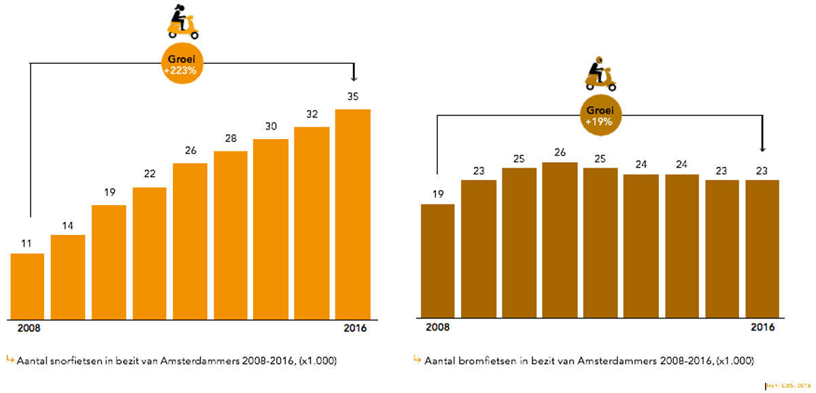

Tabel 4.3. horeca (De indeling van de horecacategorieën sluit aan bij de gangbare indeling in bestemmingsplannen.)- scooterparkeren
 | norm aantal parkeerplekken | per | doelgoep | maatgevend moment
horeca I, fastfood, cafetaria, snackbar, lunchroom, koffie/theehuis, ijssalon, etc. | 0,5 | 100 m² bvo | bezoekers / kort parkeren | n.v.t.
horeca II a en b  IIa zaalverhuur, sociëteit  IIb: dancing of discotheek | 1 | 100 m² bvo | bezoekers / lang parkeren (avond/nacht horeca) | do-vr-za 22 - 4 uur
horeca III  café of bar | 1 | 100 m² bvo | bezoekers / kort parkeren; bezoekers / lang parkeren (avond/nacht horeca) | vr-za-zo 18-22 uur
horeca IV  restaurant, eetcafé of bistro; | 1 | 100 m² bvo | bezoekers / kort parkeren; bezoekers / lang parkeren | vr-za-zo 18-22 uur
horeca V  hotel of pension | 0,03 | kamer | medewerkers en gasten / lang parkeren | n.v.t.

Tabel 4.4. gezondheidszorg en maatschappelijke voorzieningen - scooterparkeren
 | norm aantal parkeerplekken | per | doelgroep | maatgevend moment
(para-)medische praktijk/ gezondheidscentrum  bezoekers | 0,022 | 100 m² bvo | bezoekers / kort parkeren | werkdag 9-12 uur
(para-) medische praktijk/ gezondheidscentrum  medewerkers | 0,16 | 100 m² bvo | medewerkers / lang parkeren | werkdag 9-12 uur
ziekenhuis bezoekers | 0,06 | 100 m² bvo | bezoekers / kort parkeren | werkdag 10-12, 14-16 en 19-20 uur
ziekenhuis medewerkers | 0,05 | 100 m² bvo | medewerkers / lang parkeren | n.v.t.
begraafplaats/crematorium/ kerk/ moskee | maatwerk |  | bezoekers / kort parkeren | n.v.t.

Tabel 4.5. sport, cultuur en ontspanning - scooterparkeren
 | norm aantal parkeerplekken | per | doelgroep | maatgevend moment
bibliotheek | 0,26 | 100 m² bvo | bezoekers / kort parkeren | woensdag 13-16 uur
bioscoop | 0,62 | 100 m² bvo | bezoekers / langparkeren | zaterdag 19-22 uur
fitness | 0,42 | 100 m² bvo | bezoekers / kort parkeren | ma-di-wo 19-22 uur
museum | 0,07 | 100 m² bvo | bezoekers / kort parkeren | buiten schooltijden
sporthal | 0,2 | 100 m² bvo | bezoekers / kort parkeren | za-zo 13-18 uur
sportveld | maatwerk |  | bezoekers / kort parkeren | speeldag ochtend evt. wedstrijden met veel publiek
sportzaal | 0,3 | 100 m² bvo | bezoekers / kort parkeren | gebruikstijden
stadion | maatwerk |  | bezoekers / kort parkeren
theater | 2 | 100 zitplaatsen | bezoekers / langparkeren | zaterdag 19-22 uur
zwembad openlucht | 2 | 100 m² bassin | bezoekers / lang parkeren | bij mooi weer (zomer) buiten schooltijd
zwembad overdekt | 1,7 | 100 m² bassin | bezoekers / kort parkeren | vrijdag 9-13

Tabel 4.6. trein- en metrostations en overige OV knooppunten - scooterparkeren
 | norm aantal parkeerplekken | Doelgroep
stations , OVknooppunten | maatwerk | reizigers / lang parkeren

Tabel 4.7 onderwijs - scooterparkeren
 | norm scooterparkeren aantal parkeerplekken | Per | doelgroep | maatgevend moment
basisschool leerlingen | n.v.t. | 10 leerlingen | leerlingen / lang parkeren | schooltijden
basisschool medewerkers | 0,06 | 10 leerlingen | medewerkers /lang parkeren | schooltijden
voortgezet onderwijs leerlingen | 0,48 | 100 m² bvo | leerlingen / lang parkeren | schooltijden
voortgezet onderwijs  medewerkers | 0,08 | 100 m² bvo | medewerkers / lang parkeren | schooltijden
ROC  leerlingen | 0,42 | 100 m² bvo | leerlingen / lang parkeren | schooltijden
ROC  medewerkers | 0,08 | 100 m² bvo | medewerkers / lang parkeren | schooltijden
hogeschool en universiteit | maatwerk |  | medewerkers / studenten | n.v.t.

5. Kwaliteitseisen stallingen

Het succes van een stalling hangt sterk af van de kwaliteit, de bruikbaarheid en het comfort ervan. Er zijn voorbeelden van stallingen waar fietsers onvoldoende gebruik van maken, terwijl er in de omgeving toch grote behoefte aan fietsparkeerplekken is. De aanwezigheid van een fietsenstalling op zich is nog geen garantie dat hij goed wordt gebruikt.
Er kunnen diverse redenen zijn voor tegenvallend gebruik van een stalling. Naast slechte vindbaarheid speelt slechte toegankelijkheid per fiets vaak een rol: bijvoorbeeld een moeizaam openende toegangsdeur, te steile hellingbaan of te steile trap met fietsgoot, lastig te nemen bochten, etc. Ook de routing binnen de stalling, de sociale veiligheid en de afmeting van de parkeerplekken beïnvloeden het gebruik, evenals de mogelijkheid om fietsen met bijzondere afmetingen te stallen en hoe stabiel gebruikers hun fiets kunnen parkeren in de voorziening (Leidraad Fietsparkeren, CROW publicatie 291, hoofdstuk 6).
Om goed te kunnen functioneren moeten fiets- en scooterstallingen aan kwaliteitseisen voldoen. In de gemeentelijke Bouwbrief 2015-130 (zie bijlage 4) besteden we hier aandacht aan. Ook de Leidraad Fietsparkeren (zie Leidraad Fietsparkeren, CROW publicatie 291, hoofdstuk 6) gaat uitgebreid in op de kwaliteitseisen voor fietsenstallingen. In de volgende paragrafen hebben we de belangrijkste kwaliteitseisen opgenomen voor toegankelijkheid, inrichting en bruikbaarheid.
5.1 Toegankelijkheid
De belangrijkste kwaliteitseisen voor een goed toegankelijke en bruikbare fietsenstalling zijn:
- Vanuit de openbare ruimte is de toegang van de stalling duidelijk zichtbaar (‘s avonds en ’s nachts goed verlicht) en herkenbaar, gezien vanaf de aanrijroute richting bestemming(en).
- De stalling heeft bij voorkeur een voetgangersuitgang in de richting van de eindbestemming,
- De afstand mag maximaal ca. 75 meter zijn van de stalling tot de hoofd-/neven-/personeelsingang van de bestemmingen en/of functies waarvoor de stalling is bestemd.
- De toegang vanaf de weg naar een stalling op lager of hoger niveau is goed en comfortabel te gebruiken voor alle fietsen en scooters; dus ook voor zware fietsen, bakfietsen, elektrische fietsen en fietsen met afwijkende maten (kratten, brede sturen, brede banden, lange fietsen, etc.).
- Het hellingspercentage van een hellingbaan is maximaal 22% ; een trap heeft ideaal een hellingspercentage van 18%, met een aantrede van 500 mm en een optrede van 90 mm of met een aantrede van 600 mm en een optrede van 100 mm
- Naast een trap horen fietsgoten, bij voorkeur aan beide zijden (zie verder de ‘Leidraad Fietspar¬keren’) (zie Leidraad Fietsparkeren, CROW publicatie 291, p. 77).
- Een gebruiker moet de toegang van een stalling gemakkelijk kunnen openen: automatisch, met een makkelijk te bedienen drukknop of chipkaartlezer.
- Voor bestemmingen voor kinderen gelden andere of extra eisen, waarin rekening gehouden wordt met het feit dat ze kleiner en minder sterk zijn dan volwassenen. Denk bijvoorbeeld aan het hellingspercentage van de trap.
- Om een goede toegankelijkheid voor mensen met een beperking te bevorderen wordt aanbevolen de richtlijnen van het Handboek Toegankelijkheid (Handboek voor toegankelijkheid, over de ergonomie van buitenruimten, gebouwen en woningen, M. Wijk, 2013) te gebruiken.
5.2 Inrichting en bruikbaarheid
De belangrijkste kwaliteitseisen voor een goede inrichting en goed bruikbare fietsenstalling zijn:
- De stalling moet logisch en overzichtelijk zijn ingedeeld.
- De route in en vanuit de stalling naar de bestemming is logisch, snel en eenvoudig. Bij voorkeur kan men vanuit de stalling rechtstreeks (liefst binnendoor) doorlopen naar de bestemming, zonder terug te hoeven lopen door de stalling.
- De sociale veiligheid wordt gewaarborgd door een overzichtelijke inrichting, goede verlichting en bij voorkeur daglichttoetreding. Als een stalling openbaar toegankelijk is kan (camera)toezicht of bewaking overwogen worden.
- Gebruikers moeten elkaar in de verkeersruimtes van de stalling kunnen passeren.
- Stallingssystemen voor fietsen moeten voldoen aan de eisen van ‘Fietsparkeur’ (zie www.fietsparkeur.nl voor meer informatie) of zijn gelijkwaardig daaraan, met een hart op hart afstand van minimaal 400 mm .
- De minimale vrije hoogte in een gebouwde stalling is 2900 mm om dubbellaags rekken te kunnen plaatsen. Bij gebouwen voor kinderen kan dit 2300 mm zijn, want dubbellaags rekken zijn ongeschikt voor kinderen.
- De hart-op-hart-afstand tussen twee fietsparkeerplekken bij een stallingssysteem op gelijk niveau is minimaal 800 mm breed;
- De hart-op-hart-afstand tussen twee fietsparkeerplekken bij een hoog/laag fietsparkeersysteem is minimaal 400 mm breed voor zowel onder- als bovenlaag;
- De gangpaden in de stalling zijn minimaal 2100 mm breed en een hoofdgangpad is minimaal 3000 mm breed, zowel voor fiets als scooter;
- De stalling moet voldoende parkeermogelijkheden bieden voor fietsen die afwijken van de standaard maten:
- minimaal 5% van de plekken is geschikt voor bakfietsen of andere fietsen met sterk afwijkende maten (vakken minimaal 100 mm breed );
- minimaal 15% van de plekken is geschikt voor fietsen die niet in een standaard fietsenrek passen (hart-op-hart afstand minimaal 500 mm) (Percentages ontleend aan ‘Buitenmodel fietsen in stationsstallingen’, p. 8 (CROWFietsberaad, juni 2016); Programma van eisen fietsenstalling Leidseplein gaat uit van 40 m2 voor fietsen die niet in standaard rekken passen op een totaal van 2.000 fietsparkeerplaatsen.);
- Een parkeersysteem waarin naast standaardfietsen ook fietsen passen met veel voorkomende afwijkende maten, heeft de voorkeur. Dan passen nagenoeg alle fietsen probleemloos op elke stallingsplek, ook die met een krat, bagagedrager vóór, breed stuur, brede banden, etc. Een andere mogelijkheid is een apart parkeervak, waarin afwijkende maten fietsen op hun standaard kunnen worden gesteld.
- De stalling biedt oplaadmogelijkheden voor elektrische tweewielers.
- De netto-afmetingen van een scooterparkeerplek in een gebouwde stalling zijn minimaal 750 mm breed x 1800 mm lang.
- Stallingen waar scooters met verbrandingsmotoren mogen staan, moeten aan de geldende milieu- en bouwvoorschriften voldoen, waaronder eisen aan de veiligheid (brand), aan installaties (ventilatie van rookgassen) en aan de kwaliteit van de vloerafwerking (vloeistofdichtheid).

Aldus besloten door de gemeenteraad voornoemd
in zijn vergadering op 14 maart 2018.

De voorzitter
J.J. van Aartsen

De raadsgriffier

mr. M. Pe MEC
Bijlage 1: Zone-indeling parkeernormen fiets voor niet-woonfuncties
Kaart 1: Zone-indeling normen fietsparkeren voor niet-woonfuncties
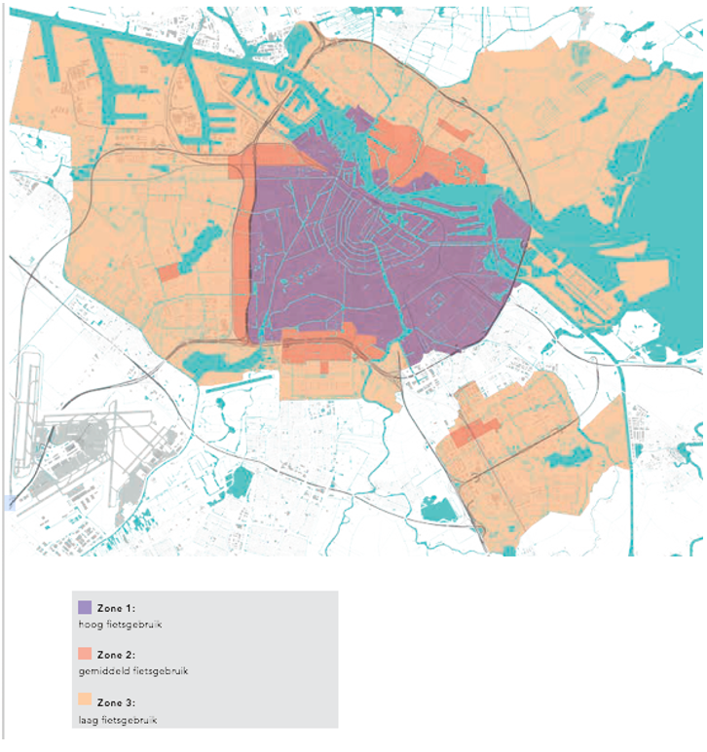

Bijlage 2: Vertaling CROW-kencijfers in normen voor Amsterdam
De basis voor de Amsterdamse fietsparkeernormen zijn de kencijfers voor fietsparkeren(Leidraad fietsparkeren, CROW- publicatie 291, 2010) van het kenniscentrum CROW Fietsberaad. Deze kencijfers zijn algemeen geaccepteerd en veel gemeenten gebruiken ze als basis voor hun eigen fietsparkeernormen.

Nieuwe functies
We hebben in deze nota de door CROW gebruikte functie-indeling vrijwel ongewijzigd overgenomen. De kencijfers zijn bepaald op basis van de gemiddelde fietsparkeerbehoefte voor de veschillende functies. Deze gemiddelden zijn met 20% opgehoogd om rekening te houden met groei van het fietsgebruik. De kencijfers zijn gebaseerd op solitair gevestigde functies en houden geen rekening met dubbelgebruik. Dit vormt geen bezwaar voor het vaststellen van de fietsparkeerbehoefte bij toevoeging van nieuwe functies door nieuwbouw of herontwikkeling. Elke nieuwe functie creëert een nieuwe autonome fietsparkeerbehoefte, waarin de initiatiefnemer van de ontwikkeling duurzaam moet voorzien, in principe op eigen terrein.

Bovengrens spreiding
Bij de vertaling van de CROW-kencijfers naar fietsparkeernormen voor Amsterdam hebben we deze uitgangspunten gehanteerd:
- Amsterdam is sterk verstedelijkt;
- het fietsgebruik in Amsterdam is zeer hoog
(modal split 36%), met name binnen de ring A10.
De kencijfers geven een gemiddelde per functie en een spreiding, die op basis van onderzoek zijn vastgesteld. Vanwege het intensieve fietsgebruik hebben we voor de Amsterdamse normen bijna altijd de bovengrens van de spreiding aangehouden, met uitzondering van de horecafuncties. Want dat leidt voor deze functies tot een onrealistisch hoge norm (Dit sluit aan bij de ervaringen van de gemeenten Utrecht en Den Haag. Zij hebben in de praktijk ervaren dat gebruik van de kencijfers voor horeca tot een te hoge norm leiden).

Functies weglaten en toevoegen
We hebben sommige functies weggelaten omdat ze praktisch niet voorkomen of omdat we ze onder een andere functie kunnen scharen. Zo is de functie ‘apotheek’ niet opgenomen omdat een apotheek vergelijkbaar is met een winkel. Bij horeca is gekozen voor de indeling die gebruikelijk is in bestemmingsplannen. Wel hebben wij bij horeca de categorie ‘hotels’ toegevoegd. Van deze categorie heeft CROW geen kencijfers. Uit eigen indicatief onderzoek blijkt dat de helft van de Amsterdamse hotelwerknemers de fiets gebruikt voor woon-werkverkeer. Daarnaast bieden steeds meer hotels huurfietsen aan, die ze vaak in de openbare ruimte stallen. Het is belangrijk dat er bij nieuwe hotelontwikkelingen en functiewijzigingen naar hotel voldoende en goed toegankelijke fietsparkeerplaatsen op eigen terrein komen, voor zowel medewerkers als de huurfietsen voor de gasten.

Hogescholen, universiteiten, stations en o.v. -haltes
Er zijn geen CROW-kencijfers voor hogescholen en universiteiten. Daarom is het bepalen van de fietsparkeereis voor deze functies maatwerk. Datzelfde geldt voor NS-stations en andere haltes van het openbaar vervoer. Bij deze functies is het bepalen van de fietsparkeerbehoefte en de vertaling daarvan in een fietsparkeereis altijd maatwerk. Dit is afhankelijk van het reizigersaanbod, de modal split, het vervoersaanbod en andere functies in de directe nabijheid van deze knooppunten.

Dubbelgebruik
Bij ruimtelijke ontwikkelingen met meerdere functies kunnen we rekening houden met dubbelgebruik. Denk bijvoorbeeld aan een kantoor in combinatie met horeca. Het maatgevende moment met de grootste parkeervraag voor kantoren is de werkdagochtend; bij horecafuncties is dat vrijdag, zaterdag en zondag vanaf 18:00 uur. Dubbelgebruik is dan mogelijk, mits de fietsparkeerplekken voor het kantoor ook publiek toegankelijk zijn voor bezoekers van de horeca. Als dubbelgebruik mogelijk is, wordt er een fietsparkeerbalans gemaakt om het netto aantal benodigde fietsparkeerplaatsen te bepalen.

Niet opgenomen functies
Niet alle functies zijn opgenomen in de normtabellen van CROW. Bij functies die niet opgenomen zijn, kijken we naar de parkeereis van een zoveel mogelijk overeenkomende functie. Als dat niet kan, wordt het maatwerk. De initiatiefnemer moet dan de fietsparkeerbehoefte van deze specifieke functie onderbouwen en het bevoegd gezag oordeelt of deze onderbouwing realistisch is.

CROW-kencijfers
Hieronder zijn de kencijfers van CROW opgenomen. De tabelnummers zijn gelijk aan die in de CROW-publicatie ‘Leidraad Fietsparkeren’ (publicatienummer 291, 2010).

De initiatiefnemer moet dan de fietsparkeerbehoefte van deze specifieke functie onderbouwen en het bevoegd gezag oordeelt of deze onderbouwing realistisch is.

CROW-kencijfers
Hieronder zijn de kencijfers van CROW opgenomen. De tabelnummers zijn gelijk aan die in de CROW-publicatie ‘Leidraad Fietsparkeren’ (publicatienummer 291, 2010).

Kantoren
Tabel 10. Fietsparkeerkencijfers voor kantoren

Kantoor | locatie | kencijfer | spreiding gemeen- ten(min-max) | per | opmerking | validatie (*****)
Kantoor (personeel) | Centrum | 1,7 | 1 - 2,9 | 100 m² bvo | Hoe meer gespecialiseerde functies, hoe lager het fietsgebruik. Ook de cultuur van de branche heeft invloed | ***
Kantoor (personeel) | Schil centrum | 1,2 | 0,7 - 2 | 100 m² bvo |  | ***
Kantoor (personeel) | Rest beb. kom | 1,2 | 0,7 - 2 | 100 m² bvo |  | ***
Kantoor (personeel) | Buitengebied | 0,7 | 0,4 - 1,2 | 100 m² bvo |  | ***
Kantoor (personeel) | Op NS-station | 0,9 | 0,5 - 1,5 | 100 m² bvo |  | ***
Kantoor met balie (bezoekers) |  | 5 | 3 - 7 | balie | Minimaal 10 | **

Scholen
Tabel 11. Fietsparkeerkencijfers voor basisscholen

Basisscholen | schoolgrootte | kencijfer | spreiding gemeen- ten(min-max) | per | opmerking | validatie (*****)
Basisschool (leerlingen) | < 250 leerlingen | 4,3 | 3 - 5 | 10 leerlingen | Bij een groter verzorgingsgebied meer fietsen en auto’s | **
Basisschool (leerlingen) | 250 tot 500 | 5,0 | 3,5 - 5,8 | 10 leerlingen | Bij een groter verzorgingsgebied meer fietsen en auto’s | **
Basisschool (leerlingen) | > 500 leerlingen | 6,2 | 4,3 - 7,2 | 10 leerlingen | Bij een groter verzorgingsgebied meer fietsen en auto’s | **
Basisschool (medewerkers) |  | 0,4 | 0,2 - 0,7 | 10 leerlingen |  | *

Scholen
Tabel 12. Fietsparkeerkencijfers voor middelbare scholen en ROC’s

Middelbare scholenen ROC’s | locatie | kencijfer | spreiding gemeen- ten (min-max) | per | opmerking | validatie (*****)
Middelbare school (leerlingen) |  | 14 | 10 - 16 | 100 m² bvo | Grote aantallen | *
Middelbare school (medewerkers) | Centrum | 0,6 | 0,4 - 1,1 | 100 m² bvo |  | *
Middelbare school (medewerkers) | Schilcentrum | 0,5 | 0,3 - 0,9 | 100 m² bvo |  | *
Middelbare school (medewerkers) | Rest beb.kom | 0,4 | 0,2 - 0,7 | 100 m² bvo |  | *
ROC (leerlingen) |  | 12 | 8 - 14 | 100 m² bvo | Op ov-locaties lager | *
ROC (medewerkers) |  | 0,9 | 0,6-1 | 100 m² bvo |  | *

Winkelen en boodschappen doen
Tabel 13. Fietsparkeerkencijfers voor winkelen en boodschappen doen

Winkelen en boodschappen | locatie | kencijfer | spreiding gemeenten (min-max) | per | opmerking | validatie (*****)
Winkelcentrum | Binnen de beb. kom | 2,7 | 1,5 - 4 | 100 m² bvo |  | *
Supermarkt | Binnen de beb. kom | 2,9 | 1,6 - 4,3 | 100 m² bvo |  | **
Bouwmarkt | Binnen de beb. kom | 0,25 | 0,1 - 0,4 | 100 m² bvo | Vaak voldoende ruimte voor fietsparkeerplekken en eventueel uitbreidingen | **
Tuincentrum | Binnen de beb. kom | 0,4 | 0,2 - 0,6 | 100 m² bvo (totaal) |  | *
Tuincentrum | Buiten de beb. kom | 0,1 | 0,1 - 0,1 | 100 m² bvo (totaal) |  | *

Horeca
Tabel 14. Fietsparkeerkencijfers voor horeca

Horeca en verblijfsrecreatie | locatie | kencijfer | spreiding gemeenten (min-max) | per | opmerking | validatie (*****)
Fastfoodrestaurant | Centrum en schil | 29 | 16 - 45 | locatie | Terras meetellen | *
Fastfoodrestaurant | Rest beb. kom | 10 | 5 - 15 | locatie | Terras meetellen | *
Fastfoodrestaurant | Buitengebied | 5 | 3 - 7 | locatie | Terras meetellen | *
Restaurant(eenvoudig) | Binnen de beb. kom | 18 | 10 - 28 | 100 m² bvo | Bv pannenkoekenhuis. Terras meetellen | *
Restaurant(eenvoudig) | Buiten de beb. kom | 15 | 8 - 23 | 100 m² bvo | Bv pannenkoekenhuis. Terras meetellen | *
Restaurant (luxe) |  | 4 | 2 - 7 | 100 m² bvo |  | *

Gezondheidszorg en maatschappelijke voorzieningen
Tabel 15. Fietsparkeerkencijfers voor gezondheidszorg en maatschappelijke voorzieningen

Gezondheidszorg en maatschappelijke voorzieningen | locatie | kencijfer | spreiding gemeenten (min-max) | per | opmerking | validatie (**** *)
Apotheek (bezoekers) |  | 7 | 4 - 10 | locatie | Kleine aantallen | *
Apotheek (medewerkers) |  | 4 | 2 - 7 | locatie | Kleine aantallen | *
Begraafplaats/ crematorium |  | 5 | 3 - 8 | gelijktijdige plechtigheid |  | *
Gezondheidscentrum (bezoekers) |  | 1,3 | 1 - 2 | 100 m² |  | *
Gezondheidscentrum (medewerkers) |  | 0,4 | 0,3 - 0,7 | 100 m² |  | *
Kerk/ moskee |  | 40 | 22 - 62 | 100 zitplaatsen | Protestanten meer dan katholieken; moslims het minst | *
Ziekenhuis (bezoekers) |  | 0,5 | 0,3 - 0,7 | 100 m² bvo | Grote aantallen | *
Ziekenhuis (medewerkers) | Centrum | 0,4 | 0,2 - 0,7 | 100 m² bvo | Grote aantallen | *
Ziekenhuis (medewerkers) | Schil  centrum | 0,4 | 0,2 - 0,6 | 100 m² bvo | Grote aantallen | *
Ziekenhuis (medewerkers) | Rest beb.kom | 0,2 | 0,1 - 0,4 | 100 m² bvo | Grote aantallen | *

Sport, cultuur en ontspanning
Tabel 16. Fietsparkeerkencijfers voor sport, cultuur en ontspanning

Sport, cultuur en ontspanning | locatie | kencijfer | spreiding gemeenten (min-max) | per | opmerking | validatie (*****)
Bibliotheek |  | 3 | 2 - 5 | 100 m² bvo |  | *
Bioscoop | Centrum | 7,8 | 4 - 12 | 100 m² bvo | Grote aantallen | *
Bioscoop | Schilcentrum | 4,3 | 2 - 7 | 100 m² bvo | Grote aantallen | *
Bioscoop | Rest beb.kom | 1,4 | 0,8 - 2,2 | 100 m² bvo | Grote aantallen | *
Fitness | Centrum | 5,0 | 3 - 8 | 100 m² bvo |  | *
Fitness | Schilcentrum | 3,7 | 2 - 5,8 | 100 m² bvo |  | *
Fitness | Rest beb.kom | 2,0 | 1,1 - 3,1 | 100 m² bvo |  | *
Museum |  | 0,9 | 0,5 - 1,4 | 100 m² bvo |  | *
Sporthal |  | 2,5 | 1,4 - 3,9 | 100 m² bvo |  | *
Sportveld |  | 61 | 33 - 95 | ha netto terrein |  | **
Sportzaal |  | 4,0 | 2,2 - 6,2 | 100 m² bvo |  | *
Stadion |  | 9 | 5 - 14 | 100 zitplaatsen | Grote aantallen | *
Stedelijk evenement |  | 32 | 18 - 50 | 100 bezoekers | Grote aantallen | *
Theater | Centrum | 24 | 13 - 38 | 100 zitpaatsen | Grote aantallen | *
Theater | Schilcentrum | 21 | 11 - 33 | 100 zitpaatsen | Grote aantallen | *
Theater | Rest beb.kom | 18 | 10 - 28 | 100 zitpaatsen | Grote aantallen | *
Zwembad (openlucht) |  | 28 | 15 - 43 | 100 m² bassin | Grote aantallen | *
Zwembad (overdekt) |  | 20 | 11 - 32 | 100 m² bassin | Grote aantallen | *

Overstapplaatsen
Tabel 17. Fietsparkeerkencijfers voor overstapplaatsen

Overstappen | locatie | kencijfer | spreiding gemeenten (min-max) | per | opmerking | validatie(*****)
Busstation | Schil centrum | 42 | 23 - 61 | halterende buslijn |  | *
Carpoolplaats | Rand beb. kom | 0,8 | 0,5 - 1,3 | autoparkeerplaats |  | *

Woningen
Tabel 18. Fietsparkeerkencijfers voor woningen

Woning | kencijfer 1 | per | opmerking | kencijfer 2 | per | validatie(*****)
Rij- en vrijstaande woning | 1 | kamer | Bij voorkeur plus 1 | 5 - 6 | woning | ***
Appartement (met fietsenberging) | 0,75 | kamer | Minimaal 2 plekken | 2 - 3 | woning | *****
Appartement (zonder fietsenber- ging) | 0,25 | kamer | Tbv buurtstallingen en fietstrommels. Heeft niet de voorkeur | 0,5 - 1 | woning | **
Studentenhuis | 1 | kamer |  |  |  | *
Opmerking
De tabel betreft alleen de fietsparkeervoorzieningen voor bewoners. In de openbare ruimte moet daarnaast rekeninggehouden worden met fietsparkeervoorzieningen voor bezoekers (0,5 – 1 per woning)

Tabel 19. Oppervlak fietsenschuur bij woningen voor het stallen van fietsen (exclusief bergruimte)

aantal fietsen | oppervlak (m2) | opmerking
2 | 4,1 | haaks
3 | 5,8 | haaks
4 | 7,3 | 45°
5 | 8,4 | 45°
6 | 9,5 | 45°
7 | 10,6 | 45°
8 | 11,8 | 45°

Bijlage 3: Scooterbezit en aandeel modal split scooter/fiets

Tabel gemiddeld scooterbezit in Amsterdam per woning en per huishouden
Bron: Jaarboek Amsterdam in Cijfers 2015 , tabel 1.2.1 en tabel 4.1.7
stadsdeel | Snor- fietsen | Brom- fietsen | totaal | woningvoorraad | aantal scooters per woning
Centrum | 3226 | 2303 | 5529 | 53932 | 0,10
Westpoort | 85 | 194 | 279 | 104 | 0,26
West | 4656 | 3911 | 8567 | 76990 | 0,11
Nieuw-West | 6443 | 4315 | 10758 | 63803 | 0,17
Zuid | 4840 | 3748 | 8588 | 78238 | 0,11
Oost | 4275 | 3404 | 7679 | 63834 | 0,12
Noord | 4328 | 3473 | 7801 | 41557 | 0,19
Zuidoost | 1869 | 2339 | 4208 | 38638 | 0,11
Amsterdam | 29722 | 23687 | 53409 | 417096 | 0,13

Aandeel scooter en fiets in modal split per stadsdeel
Modal split van verplaatsingen met modaliteiten auto/OV/fiets/lopen/scooter (brom-en snorfietsen)
Bron: OVIN 2011-2014
Stadsdeel  Centrum  Noord  West  Nieuw-West  Zuid  Oost  Zuidoost | Scooter  3%  3%  2%  3%  1%  1%  1% | Fiets  41%  21%  36%  18%  38%  38%  13% | aandeel modal split brom+snor t.o.v. fiets  6,3%  12,5%  6,3%  16,5%  3,2%  2,1%  5,7%
Totaal | 2% | 31% | 6,2%

Onder scooters worden zowel brom- als snorfietsen verstaan.

Aandeel scooter en fiets in modal split per motief
Modal split van verplaatsingen met modaliteiten auto/OV/fiets/lopen/brom- en snorfiets
Bron: OVIN 2011-2014
Van en naar het werk  Zakelijk bezoek in werksfeer  Diensten/persoonlijke verzorging  Winkelen/boodschappen doen  Onderwijs/cursus volgen  Visite/logeren  Sociaal recreatief overig  Toeren/wandelen  Ander motief | Scooter  3%  1%  3%  2%  1%  2%  2%  2%  1% | Fiets  33%  20%  29%  30%  36%  24%  36%  17%  26% | % Scooter t.o.v. fiets in modal split  7,9%  7,1%  11,3%  5,9%  3,1%  8,6%  5,2%  11,0%  2,7%
Totaal | 2% | 31% | 6,2%

V ervolg bijlage 3: Berekening scooterparkeernormen
Tabellen normen scooterparkeren voor niet-woonfuncties
Voor het berekenen van de scooterparkeernorm is de fietsparkeernorm van een niet-woonfunctie (ziehoofdstuk 3) vermenigvuldigd met de verhouding fiets-scooter in de modal split per motief (zie tabellenhierboven. Deze fietsparkeernorm en het percentage fiets-scooter in de modal split per motief staan steedsvermeld in de laatste kolom van de onderstaande tabellen.

Onderstaande tabellen 1 t/m 7: Berekening scooterparkeernormen voor niet-woonfuncties.

Tabel 1. kantoor - scooterparkeren
 | norm aantal scooterparkeerplekken | per | berekening scooterparkeernorm
kantoor medewerkers | 0,25 | 100 m² bvo | 2,9 x 7,9% = 0,25  motief van en naar werk
kantoor met balie bezoekers | 0,6 | balie werkplek | minimaal 1 spp per vestiging; 5x 11,3% = 0,6  motief diensten/persoonlijke verzorging

Tabel 2. detailhandel - scooterparkeren
 | norm aantal scooterparkeerplekken | per | berekening scooterparkeernorm
winkel/ supermarkt | 0,25 | 100 m² bvo | 4 resp. 4,3 x 5,9% = o,25  motief winkelen en boodschappen doen
bouwmarkt/ tuincentrum | 0,025 | 100 m² bvo | 0,4 resp. 0,6 x 5,9% = 0,025  motief winkelen en boodschappen doen

Tabel 3. horeca (De indeling van de horecacategorieën sluit aan bij de gangbare indeling in bestemmingsplannen)-scooterparkeren
 | norm aantal scooterparkeerplekken | per | berekening scooterparkeernorm
horeca I, fastfood, cafetaria, snackbar, lunchroom, koffie/theehuis, ijssalon, etc. | 0,5 | 100 m² bvo | 10 x 5,2% = 0,5  motief sociaal recreatief overig norm 50% van horeca III
horeca II a en b IIazaalverhuur, sociëteit IIb: dancing of discotheek | 1 | 100 m² bvo | 20 x 5,2% = 1  motief sociaal recreatief overig norm gelijk aan horeca III
horeca III café of bar | 1 | 100 m² bvo | 20 x 5,2% = 1  motief sociaal recreatief overig primair gericht op verstrekken dranken
horeca IV restaurant, eetcafé ofbistro; | 1 | 100 m² bvo | 20 x 5,2% = 1  motief sociaal recreatief overig primair gericht op verstrekken maaltijden; exclusievere zaken met lagere scooter/fietsparkeerbehoefte
horeca V hotel of pension | 0,03 | kamer | 0,4 x 7,9% = 0,03  motief van en naar het werk

Tabel 4. gezondheidszorg en maatschappelijke voorzieningen - scooterparkeren
 | norm aantal scooterparkeerplekken | per | berekening scooterparkeernorm
(para-)medischepraktijk/ gezondheids-centrumbezoekers | 0,022 | 100 m² bvo | 2 x 11% = 0,022  motief diensten / persoonlijke verzorging
(para-) medischepraktijk/ gezondheids-centrummedewerkers | 0,16 | 100 m² bvo | 2 x 7,9%= 0,16  motief van en naar werk
ziekenhuis bezoekers | 0,06 | 100 m² bvo | 0,7 x 8,6% = 0,06  motief visite/logeren
ziekenhuis medewerkers | 0,05 | 100 m² bvo | 0,7 x 7,9% = 0,05  motief van en naar werk
begraafplaats /crematorium/ kerk/ moskee | maatwerk |  | n.v.t.

Tabel 5. sport, cultuur en ontspanning - scooterparkeren
 | norm aantal scooterparkeerplekken | per | berekening scooterparkeernorm
bibliotheek | 0,26 | 100 m² bvo | 5 x 5,2% = 0,26  motief sociaal recreatief overig
bioscoop | 0,62 | 100 m² bvo | 12 x 5,2% = 0,62  motief sociaal recreatief overig
fitness | 0,42 | 100 m² bvo | 8 x 5,2%= 0,42  motief sociaal recreatief overig
museum | 0,07 | 100 m² bvo | 1,4 x 5,2% = 0,07  motief sociaal recreatief overig
sporthal | 0,2 | 100 m² bvo | 3,9 x 5,2% = 0,2  motief sociaal recreatief overig
sportveld | maatwerk |  | n.v.t.
sportzaal | 0,3 | 100 m² bvo | 6,2 x 5,2% = 0,3  motief sociaal recreatief overig
stadion | maatwerk |  | n.v.t.
theater | 2 | 100 zitplaatsen | 38 x 5,2% = 2  motief sociaal recreatief overig
zwembad openlucht | 2 | 100 m² bassin | 43 x 5,2% = 2  motief sociaal recreatief overig
zwembad overdekt | 1,7 | 100 m² bassin | 32 x 5,2% = 1,7  motief sociaal recreatief overig

Tabel 6. trein- en metrostations en overige OV knooppunten - scooterparkeren
 | norm aantal parkeerplekken | Berekening scooterparkeernormen
treinstations, OV-knoop-punten | maatwerk | n.v.t.

Tabel 7. onderwijs - scooterparkeren
 | norm aantal scooterparkeerplekken | Per | berekening scooterparkeernorm
basisschool leerlingen | n.v.t. | 10 leerlingen | scooter v.a. 16 jaar
basisschool medewerkers | 0,06 | 10 leerlingen | 0,7 x 7,9% = 0,06  motief van en naar werk
voortgezetonderwijs leerlingen | 0,48 | 100 m² bvo | 16 x 3% = 0,48  motief onderwijs/cursus volgen
voortgezetonderwijs medewerkers | 0,08 | 100 m² bvo | 1 x 7,9% = 0,08  motief van en naar werk
ROC leerlingen | 0,42 | 100 m² bvo | 14 x 3% = 0,42  motief onderwijs/cursus volgen lagere norm bij locaties dichtbij OV-locaties
ROC medewerkers | 0,08 | 100 m² bvo | 1 x 7,9% = 0,08  motief van en naar werk
hogeschool en universiteit | maatwerk |  | n.v.t.

Bijlage 4: Bouwbrief 2015-130



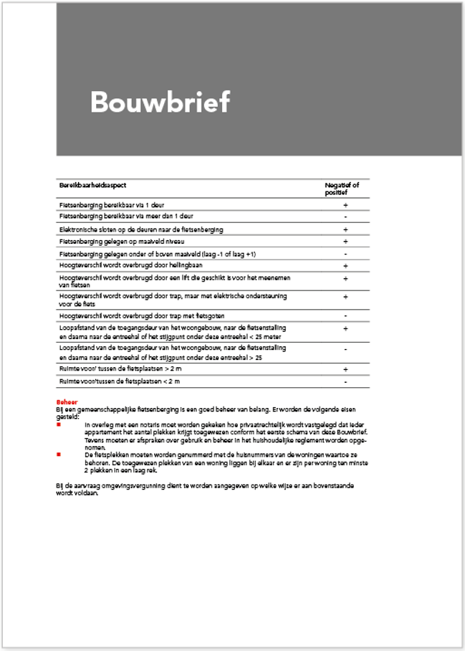

Bijlage 5: Definities van belangrijke begrippen
Bruto vloeroppervlak ( bvo )
De vloeroppervlakte van één of meerdere ruimten van een vastgoedobject, gemeten op vloerniveau volgens NEN 2580.

CROW
Onafhankelijk kennisinstituut op het gebied van infrastructuur, openbare ruimte en verkeer en vervoer. CROW ontwikkelt onder andere kencijfers op het gebied van verkeersgeneratie en fietsparkeren.

Dubbelgebruik
Bij dubbelgebruik wordt dezelfde parkeerplaats gebruikt voor verschillende functies. De parkeerplaats moet dan altijd vrij toegankelijk zijn voor de gebruikers van deze functies. Volledig dubbelgebruik is alleen mogelijk als het maatgevende moment waarop de parkeerbehoefte het hoogst is, niet samenvalt voor de verschillende functies. In de praktijk is er altijd overlap tussen de parkeerbehoeftes van de verschillende functies.

Fietsparkeerplaats
De ruimte die nodig is om een gangbare fiets te kunnen stallen: lengte 2000 mm, hoogte 1200 mm, stuurbreedte 650 mm en banddikte tot 40 mm. De gangpaden hebben een minimale breedte van 2100 mm en de hoofdgangpaden een minimale breedte van 3000 mm.

Gebruiksvloeroppervlak ( gvo )
Het gebruiksvloeroppervlak wordt bepaald door conform NEN 2580 van het bvo af te trekken: het (grond)oppervlak van dragende wanden, vides en trapgaten indien groter dan 4 m2, ruimten met een vrije hoogte lager dan 1,5 meter, afzonderlijke constructies groter dan 0,5 m2 en leidingschachten indien groter dan 0,5 m2.

Maatgevend moment
Het tijdstip van de dag waarop de parkeerbehoefte het grootste is.

Modal split
Vervoerwijzekeuze, de mate waarin een bepaald vervoermiddel gebruikt wordt. Meestal geeft de modal split de verhouding aan van het aantal reizigerskilometers of verplaatsingen per auto, trein, bus/metro/tram, fiets, bromfiets/snorfiets en lopen.

Parkeerbalans
In een fietsparkeerbalans wordt onderbouwd of en in welke mate dubbelgebruik van parkeerplaatsen bij verschillende functies mogelijk is. Hierbij wordt niet alleen rekening gehouden met het maatgevende moment maar ook met overlap in het gebruik door de verschillende functies.

Parkeereis
De parkeereis is het vereiste aantal parkeerplekken dat de initiatiefnemer op basis van de parkeernormen moet realiseren en in stand houden.

Scooter
In deze nota gebruiken we ‘scooter’ als verzamelbegrip voor bromfietsen en snorfietsen.

Scooterparkeerplaats
De ruimte die nodig is om een gangbare tweewielige scooter te kunnen stallen: lengte 1800 mm x, breedte 750 mm. De gangpaden zijn minimaal 210 mm breed en de hoofdgangpaden minimaal 3000 mm breed.

Bijlage 6: Gebruikte literatuur
- Leidraad Fietsparkeren, CROW-uitgave 291, december 2010

- Amsterdamse Thermometer van de bereikbaarheid, Gemeente Amsterdam, 2015 (https://issuu.com/gemeenteamsterdam/docs/amsterdamse_thermometer_bereikbaarh/1?e=19262377/31717009)

- Bouwbesluit 2012 http://wetten.overheid.nl/BWBR0030461/2015-11-24

- Bouwbrief 2015-130, Gemeente Amsterdam 2015 (https://www.amsterdam.nl/wonen-leefomgeving/bouwen-verbouwen/bouwbrieven-0/bouwbrieven-0/bouwbrief-2015-130/)

- Parkeren in het omgevingsrecht, van technische onderbouwing tot juridisch breekpunt, mr. D.S.P. Roelands-Fransen, mr. L. van der Meulen, ir. A.E.M. van de Reijt, drs. D. van Beusekom. Gst. 2016/53 (http://blogomgevingsrecht.nl/files/2016/05/Gst.-7437_53.pdf)

- Buitenmodelfietsen in stationsstallingen, verkenning en oplossingen, CROW Fietsberaad, juni 2016

- Programma van Eisen Fietsenstalling Leidseplein ten behoeve van referentieontwerp - concept 1.4, Gemeente Amsterdam, september 2013

- Normstellend document meerlaags fietsparkeren Versie 1.0, Stichting Fietsparkeur, oktober 2011 (http://www.fietsparkeur.nl/normtekst%20dubbellaags.pdf).

- Onderzoeksrapport Fietsparkeren rond locatie Leeuwenburg & Amstelcampus van de Hogeschool van Amsterdam, Minor Urban Logistics Praktijkopdracht. Hogeschool van Amsterdam 2016

- Programma Transformaties 2015-2018. Gemeente Amsterdam, 21 mei 2015. https://www.amsterdam.nl/publish/pages/768187/programma_transformaties_2015-2018.pdf

1 CROW: Kenniscentrum voor verkeer, vervoer en infrastructuur

